BAB I : DASAR PEMBUATAN APLIKASI

Sebuah aplikasi pastinya memiliki tujuan, latar belakang dan alasan mengapa aplikasi tersebut dibuat, sama hal nya dengan aplikasi “*Ticketing Helpdesk* Internal Sebagai *Center Point of Issues* Berbasis *Website* dan *Mobile* (Studi Kasus : PT. Wika Industri Energi)” ini. Berikut dasar dan latar belakang dibuat nya aplikasi tersebut.

1. **Latar Belakang Masalah**

Pelayanan kepada pelanggan atau pegawai internal merupakan salah satu tugas terpenting bagi perusahaan. Pelayanan kepada pelanggan atau pegawai internal diberikan untuk menjawab pertanyaan dan menerima keluhan. Pelayanan ini dilakukan oleh satu atau dua orang *customer service* jika untuk keluhan pelanggan. *Helpdesk* merupakan bantuan informasi yang menangani permasalahan atau *troubleshooting*. Fasilitas *helpdesk* banyak digunakan oleh perusahaan atau instansi untuk memberikan solusi secara cepat dan memberikan kemudahan bagi pelanggan atau internal perusahaan [1].

Pada era informasi ini, *helpdesk* memiliki peranan yang sangat penting dalam menjamin ketersediaan dan kualitas layanan teknologi informasi (TI) pada suatu organisasi. *Helpdesk* adalah bagian TI yang pertama kali dihubungi *user* saat mempunyai pertanyaan atau masalah yang berhubungan dengan TI. *Helpdesk* merupakan *center point* sebuah organisasi yang membantu menangani kebutuhan pelanggan atau *user* terkait dengan pertanyaan, pelayanan, dukungan teknis, atau keluhan terhadap produk dan jasa tertentu dengan memanfaatkan sistem penomoran (*request ticket*) untuk memudahkan penelusuran terhadap tindakan penyelesaian yang dikoordinasi oleh suatu tim. *Helpdesk* yang baik juga berfungsi untuk mencatat dan mengklasifikasikan permasalahan yang terjadi serta solusinya, sehingga dapat dipergunakan dan menjadi *asset knowledge* bagi perusahaan. *Helpdesk* sebaiknya dibantu oleh perangkat lunak tertentu untuk memfasilitasi rekap data, *monitoring* kegiatan, dan pelaporan. Perangkat lunak harus mampu melakukan pengkategorian masalah, menyimpan pengetahuan dari solusi yang diperoleh, dan melakukan prioritas pengerjaan. Hal ini juga membantu staf TI ketika menghadapi sebuah masalah di perusahaan dengan *user* yang banyak.

PT. Wijaya Karya Industri Energi (WINNER) merupakan anak perusahaan dari PT Wijaya Karya yang fokus pada penyedian energy baru dan terbarukan. PT. Wijaya Karya Industri Energi memiliki beberapa biro didalamnya yang salah satu nya biro QSHE (*Quality Safety Healty Environment)* yang didalamnya memiliki sub bagian SI (Sistem Informasi), dimana biro tersebut hadir untuk menjadi *support system* dari biro biro lainnya. Salah satu bentuk nyata *support* yang diberikan biro SI adalah dengan pembangunan aplikasi *Helpdesk* untuk *center point of issues,* dimana pada SOP yang berjalan sekarang, pengaduan masalah atau keluhan pegawai terhadap infrastruktur fasilitas umum dilakukan lewat form aduan, sedangkan keluhan terkait jaringan koneksi masih dilakukan secara lisan dan via aplikasi *chating whatsapp*. Masalah yang timbul jika pengaduan jaringan internat dilakukan via lisan adalah, sulit nya data keluhan tersebut untuk ter *record* sedangkan sub bagian SI butuh tau apakah SLA (*Service Level Agreement)* koneksi jaringan internet tercapai atau tidak. Aplikasi *helpdesk* juga diharapkan dapat menghasilkan data *record* dari *ticket-ticket* yang di*submit* pegawai seperti status *ticket,* biro yang paling di komplain, jumlah hari untuk meneyelesaikan suatu *ticket* dan informasi lainnya yang lahir dari data *record ticket issue*, sehingga dapat dijadikan landasan untuk membuat sebuah aturan, prosedur atau kebijakan baru agar tidak terjadi *issue* serupa.

1. **Identifikasi Masalah**

Berdasarkan latar belakang masalah yang telah dikemukakan di atas, maka identifikasi masalah nya adalah:

1. Bagaimana cara agar data setiap keluhan (fasilitas umum dan jaringan internet) bisa ter *record* dengan baik pada suatu wadah yang terpusat dan ter struktur sehingga mudah diakses dan dibaca jika dibutuhkan suatu saat.
2. Bagaimana cara agar bisa mendapatkan nilai realisasi SLA terkait jaringan koneksi berdasarkan keluhan keluhan staff pegawai.
3. Bagaimana cara agar keluhan yang dihadapi staff pegawai bisa tersampaikan ke pihak biro yang tepat dan cepat ditanggapi, sehingga permasalahan tersebut tidak akan memberikan efek negatif yang terlalu besar pada pekerjaan pegawai.
4. **Tujuan dan Manfaat**

Berdasarkan identifikasi masalah yang telah dipaparkan, maka tujuan dibuat nya penelitian ini adalah:

1. Untuk membangun aplikasi yang berperan sebagai pusat pengaduan maslaah dan dapat melakukan *record* data mengenai keluhan-keluhan pegawai PT. Wika Industri Energi sehingga dapat menjadi *knowledge* baru yang dapat dijadikan sebagai landasan untuk membuat aturan, prosedur atau kebijakan baru.
2. Untuk membangun aplikasi yang dapat menghasilkan nilai realisasi SLA jaringan dan internet pabrik sehingga dapat menjadi *supply* data KPI *(Key Performance Indicator)*.
3. Untuk membangun suatu aplikasi yang dapat melaporkan *issue* secara *mobile* agar lebih cepat dan dapat mengirimkan notifikasi pada admin biro terkait masalah yang dilaporkan oleh pegawai, sehingga penanganan *issues* bisa ditangani oleh pihak atau admin biro yang tepat
4. **Ruang Lingkup Aplikasi**
5. Aplikasi berlaku untuk internal perusahaan , yaitu antar biro pada PT. Wika Industri Energi dan belum menjangkau pelanggan.
6. Aplikasi berbasis website digunakan untuk pusat atau inti dari sistem dimana data master untuk mendukung aplikasi helpdesk tersebut dibuat dan dikelola.
7. Aplikasi berbasis mobile digunakan untuk men *submit ticket* baru dan untuk memonitoring dan merubah status *ticket,* tidak untuk membuat dan mengelola data master.
8. Proses bisnis dan *scooping* aplikasi mencakup *submit ticket – update status ticket – monitoring ticket* dan *­get* data realisasi SLA

BAB II : TEKNOLOGI YANG DIGUNAKAN

Dalam merancang dan membangun aplikasi ini, penulis tentunya dibantu dengan teknologi teknologi maupun bahasa pemograman yang ada, diantaranya.

1. **RDBMS MySQL**

MySQL merupakan sebuah *database* developer yang juga bersifat *free*, MySQL banyak digunakan sebagai *database* karena mudah digunakan dan juga sangat banyak tersedia. MySQL sendiri menggunakan bahasa SQL yang saat ini sudah banyak digunakan. MySQL merupakan *software database* yang termasuk paling populer di lingkungan Linux atau Unix, kepopuleran ini ditunjang karena *query* dari basis data yang saat itu bisa dikatakan paling cepat dan juga memiliki sedikit permasalahan.

1. **Microsoft Visual Studio Code**

Visual Studio Code (VS Code) ini adalah sebuah teks editor ringan dan handal yang dibuat oleh Microsoft untuk sistem operasi multiplatform, artinya tersedia juga untuk versi Linux, Mac, dan Windows. Teks editor ini secara langsung mendukung bahasa pemrograman JavaScript, Typescript, dan Node.js, serta bahasa pemrograman lainnya dengan bantuan plugin yang dapat dipasang via marketplace Visual Studio Code (seperti C++, C#, Python, Go, Java, dst).

Banyak sekali fitur-fitur yang disediakan oleh Visual Studio Code, diantaranya Intellisense, Git Integration, Debugging, dan fitur ekstensi yang menambah kemampuan teks editor. Fitur-fitur tersebut akan terus bertambah seiring dengan bertambahnya versi Visual Studio Code. Pembaruan versi Visual Studio Code ini juga dilakukan berkala setiap bulan, dan inilah yang membedakan VS Code dengan teks editor-teks editor yang lain.

Teks editor VS Code juga bersifat open source, yang mana kode sumbernya dapat kalian lihat dan kalian dapat berkontribusi untuk pengembangannya. Kode sumber dari VS Code ini pun dapat dilihat di [link Github](https://github.com/Microsoft/vscode). Hal ini juga yang membuat VS Code menjadi favorit para pengembang aplikasi, karena para pengembang aplikasi bisa ikut serta dalam proses pengembangan VS Code ke depannya.

1. **PHP**

PHP adalah bahasa pemrograman tujuan umum yang awalnya dirancang untuk pengembangan web. Awalnya dibuat oleh Rasmus Lerdorf pada tahun 1994; implementasi referensi PHP sekarang diproduksi oleh The PHP Group. PHP awalnya merupakan singkatan dari Personal Home Page, tetapi sekarang singkatan dari initialism rekursif PHP: Hypertext Preprocessor.

Kode PHP dapat dijalankan dengan antarmuka baris perintah (CLI), disematkan ke dalam kode HTML, atau digunakan dalam kombinasi dengan berbagai sistem templat web, sistem manajemen konten web, dan kerangka kerja web. Kode PHP biasanya diproses oleh penerjemah PHP yang diimplementasikan sebagai modul di server web atau sebagai executable Common Gateway Interface (CGI). Server web mengeluarkan hasil dari kode PHP yang ditafsirkan dan dijalankan, yang dapat berupa jenis data apa pun, seperti kode HTML yang dihasilkan atau data gambar biner. PHP dapat digunakan untuk banyak tugas pemrograman di luar konteks web, seperti aplikasi grafis mandiri dan kontrol robot drone.

1. **Codeigniter**

**

*Codeigniter* adalah aplikasi *open source* berupa *Framework* dengan model MVC (*Model*, *View*, *Controller*) untuk membangun website dinamis menggunakan bahasa pemrograman PHP. MVC merupakan sebuah konsep pemrograman dimana logika dan layout dipisahkan, sehingga sang *programmer* dan *designer* bisa mengerjakan pekerjaan masing-masing secara focus.

1. **React Native**

*React Native* adalah *framework open source* besutan facebook yang dibuat setelah facebook sebelumnya membuat react.js, React.JS sendiri merupakan sebuah *library* dari facebook yang dapat digunakan untuk membangun antarmuka pengguna (UI). Jadi, react ative adalah *framework open source* untuk membuat aplikasi *multi-plaatform* (android, ios dan windows platform ”dalam tahap pengembangan”) dengan bahasa javascript, sesuai dengan deskripsi di situs resminya “*Learn once, write anywhere*”

1. **JavaScript**

JavaScript sering disingkat JS, adalah bahasa pemrograman multi-paradigma tingkat tinggi yang dikompilasi just-in-time, yang sesuai dengan spesifikasi ECMAScript. JavaScript memiliki curly-bracket sintaks, pengetikan dinamis, orientasi objek berbasis prototipe, dan fungsi kelas satu.

Selain HTML dan CSS, JavaScript adalah salah satu teknologi inti dari World Wide Web. [11] JavaScript memungkinkan halaman web interaktif dan merupakan bagian penting dari aplikasi web. Sebagian besar situs web menggunakannya, dan browser web utama memiliki mesin JavaScript khusus untuk menjalankannya.

Sebagai bahasa multi-paradigma, JavaScript mendukung gaya pemrograman berbasis aktivitas, fungsional, dan imperatif (termasuk berorientasi objek dan prototipe). Ini memiliki API untuk bekerja dengan teks, array, tanggal, ekspresi reguler, dan DOM, tetapi bahasa itu sendiri tidak termasuk I / O, seperti jaringan, penyimpanan, atau fasilitas grafik. Itu bergantung pada lingkungan host di mana ia tertanam untuk menyediakan fitur-fitur ini.

Awalnya hanya menerapkan sisi klien di browser web, mesin JavaScript sekarang tertanam di banyak jenis perangkat lunak host lainnya, termasuk sisi server di server web dan database, dan dalam program non-web seperti pengolah kata dan perangkat lunak PDF, dan dalam runtime lingkungan yang membuat JavaScript tersedia untuk menulis aplikasi seluler dan desktop, termasuk widget desktop**.**

1. **JQuery**

jQuery adalah perpustakaan JavaScript yang dirancang untuk menyederhanakan traversal dan manipulasi pohon HTML DOM, serta penanganan acara, animasi CSS, dan Ajax. Ini gratis, perangkat lunak sumber terbuka menggunakan Lisensi MIT permisif. Pada Mei 2019, jQuery digunakan oleh 73% dari 10 juta situs web paling populer. Analisis web menunjukkan bahwa itu adalah perpustakaan JavaScript yang paling banyak digunakan oleh margin yang besar, memiliki penggunaan 3 hingga 4 kali lebih banyak daripada perpustakaan JavaScript lainnya.

Sintaks jQuery dirancang untuk memudahkan menavigasi dokumen, memilih elemen DOM, membuat animasi, menangani acara, dan mengembangkan aplikasi Ajax. jQuery juga menyediakan kemampuan bagi pengembang untuk membuat plug-in di atas pustaka JavaScript. Ini memungkinkan pengembang untuk membuat abstraksi untuk interaksi dan animasi tingkat rendah, efek canggih dan widget bertema tingkat tinggi. Pendekatan modular ke perpustakaan jQuery memungkinkan pembuatan halaman web dinamis yang kuat dan aplikasi Web.

1. **AJAX**

Ajax (kependekan dari "Asynchronous JavaScript + XML") adalah seperangkat teknik pengembangan web yang menggunakan banyak teknologi web di sisi klien untuk membuat aplikasi web asinkron. Dengan Ajax, aplikasi web dapat mengirim dan mengambil data dari server secara tidak sinkron (di latar belakang) tanpa mengganggu tampilan dan perilaku halaman yang ada. Dengan memisahkan lapisan pertukaran data dari lapisan presentasi, Ajax memungkinkan halaman web dan, dengan ekstensi, aplikasi web, untuk mengubah konten secara dinamis tanpa perlu memuat ulang seluruh halaman. Dalam praktiknya, implementasi modern biasanya menggunakan JSON, bukan XML.

Ajax bukan teknologi tunggal, melainkan sekelompok teknologi. HTML dan CSS dapat digunakan dalam kombinasi untuk menandai dan menata informasi. Halaman web kemudian dapat dimodifikasi oleh JavaScript untuk menampilkan secara dinamis — dan memungkinkan pengguna untuk berinteraksi dengan — informasi baru. Objek XMLHttpRequest bawaan, atau sejak 2017 fungsi "fetch ()" baru dalam JavaScript, biasanya digunakan untuk mengeksekusi Ajax pada halaman web yang memungkinkan situs web memuat konten ke layar tanpa menyegarkan halaman. Ajax bukan teknologi baru, atau bahasa yang berbeda, hanya teknologi yang ada yang digunakan dengan cara baru.

1. **HTML**

Hypertext Markup Language (HTML) adalah bahasa markup standar untuk dokumen yang dirancang untuk ditampilkan di browser web. Ini dapat dibantu oleh teknologi seperti Cascading Style Sheets (CSS) dan bahasa scripting seperti JavaScript.

Browser web menerima dokumen HTML dari server web atau dari penyimpanan lokal dan merender dokumen ke halaman web multimedia. HTML menggambarkan struktur halaman web secara semantik dan isyarat awal yang disertakan untuk penampilan dokumen.

Elemen HTML adalah blok bangunan halaman HTML. Dengan konstruksi HTML, gambar dan objek lain seperti formulir interaktif dapat disematkan ke halaman yang diberikan. HTML menyediakan sarana untuk membuat dokumen terstruktur dengan menunjukkan semantik struktural untuk teks seperti pos, paragraf, daftar, tautan, kutipan, dan item lainnya. Elemen HTML digambarkan oleh tag, ditulis menggunakan kurung sudut. Tag seperti <img /> dan <input /> secara langsung memperkenalkan konten ke halaman. Tag lain seperti surround <p> dan memberikan informasi tentang teks dokumen dan mungkin menyertakan tag lain sebagai sub-elemen. Browser tidak menampilkan tag HTML, tetapi menggunakannya untuk menafsirkan konten halaman.

HTML dapat menyematkan program yang ditulis dalam bahasa scripting seperti JavaScript, yang memengaruhi perilaku dan konten halaman web. Dimasukkannya CSS mendefinisikan tampilan dan tata letak konten. World Wide Web Consortium (W3C), mantan pengelola HTML dan pemelihara standar CSS saat ini, telah mendorong penggunaan CSS pada HTML presentasi eksplisit sejak 1997

1. **CSS**

Cascading Style Sheets (CSS) adalah bahasa style sheet yang digunakan untuk menggambarkan penyajian dokumen yang ditulis dalam bahasa markup seperti HTML. CSS adalah teknologi landasan World Wide Web, bersama HTML dan JavaScript.

CSS dirancang untuk memungkinkan pemisahan presentasi dan konten, termasuk tata letak, warna, dan font. Pemisahan ini dapat meningkatkan aksesibilitas konten, memberikan lebih banyak fleksibilitas dan kontrol dalam sp esifikasi karakteristik presentasi, memungkinkan beberapa halaman web untuk berbagi format dengan menentukan CSS yang relevan dalam file .css yang terpisah, dan mengurangi kompleksitas dan pengulangan dalam konten struktural.

Pemisahan pemformatan dan konten juga memungkinkan untuk menyajikan halaman markup yang sama dalam gaya yang berbeda untuk metode rendering yang berbeda, seperti pada layar, dalam cetakan, dengan suara (melalui browser berbasis ucapan atau pembaca layar), dan pada berbasis Braille perangkat taktil. CSS juga memiliki aturan untuk pemformatan alternatif jika konten diakses pada perangkat seluler.

Nama cascading berasal dari skema prioritas yang ditentukan untuk menentukan aturan gaya mana yang berlaku jika lebih dari satu aturan cocok dengan elemen tertentu. Skema prioritas berjenjang ini dapat diprediksi.

Spesifikasi CSS dikelola oleh World Wide Web Consortium (W3C). Jenis media internet (tipe MIME) teks / css terdaftar untuk digunakan dengan CSS oleh RFC 2318 (Maret 1998). W3C mengoperasikan layanan validasi CSS gratis untuk dokumen CSS. [5]

Selain HTML, bahasa markup lainnya mendukung penggunaan CSS termasuk XHTML, XML polos, SVG, dan XUL

1. **Bootstrap**

Bootstrap adalah kerangka kerja CSS sumber bebas dan terbuka yang diarahkan pada pengembangan web front-end yang responsif dan mobile-first. Ini berisi templat desain berbasis-JavaScript (dan opsional) JavaScript untuk tipografi, formulir, tombol, navigasi, dan komponen antarmuka lainnya.

Bootstrap adalah proyek keenam yang paling banyak dibintangi di GitHub, dengan lebih dari 135.000 bintang, di belakang freeCodeCamp (hampir 307.000 bintang) dan sedikit di belakang kerangka Vue.js. Menurut Alexa Rank, Bootstrap getbootstrap.com berada di atas-2000 di AS sementara vuejs.org berada di atas-7000 di AS.

1. **Firebase**

Firebase adalah suatu layanan dari [Google](https://id.wikipedia.org/wiki/Google) yang digunakan untuk mempermudah para pengembang aplikasi dalam mengembangkan aplikasi. Dengan adanya Firebase, pengembang aplikasi bisa fokus mengembangkan aplikasi tanpa harus memberikan usaha yang besar. Dua fitur yang menarik dari Firebase yaitu Firebase Remote Config dan Firebase Realtime Database. Selain itu terdapat fitur pendukung untuk aplikasi yang membutuhkan pemberitahuan yaitu Firebase Notification.

1. **REST API**

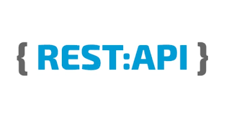Representational state transfer (REST) adalah gaya arsitektur perangkat lunak yang menetapkan serangkaian kendala yang akan digunakan untuk membuat layanan Web. Layanan web yang sesuai dengan gaya arsitektur REST, yang disebut layanan Web RESTful, menyediakan interoperabilitas antara sistem komputer di Internet. RESTful layanan Web memungkinkan sistem yang meminta mengakses dan memanipulasi representasi tekstual dari sumber daya Web dengan menggunakan serangkaian operasi stateless yang seragam dan telah ditentukan sebelumnya. Jenis layanan Web lainnya, seperti layanan Web SOAP, mengekspos serangkaian operasi mereka sendiri yang sewenang-wenang.

Dari banyaknya teknologi yang dipakai dan disebutkan diatas, berikut adalah pemetaan teknologi tersebut dalam pemakaian nya pada aplikasi helpdesk ini.

********

WEBSITE

MOBILE





********

API

BAB III : TUTORIAL PENGGUNAAN (WEBSITE)

1. **Halaman Login**

Ini adalah halaman pertama yang user lihat saat mengakses aplikasi, yaitu halaman login. Di halaman ini user harus memasukan kombinasi NIP dan Password untuk bisa melanjutkan / masuk kedalam aplikasi.

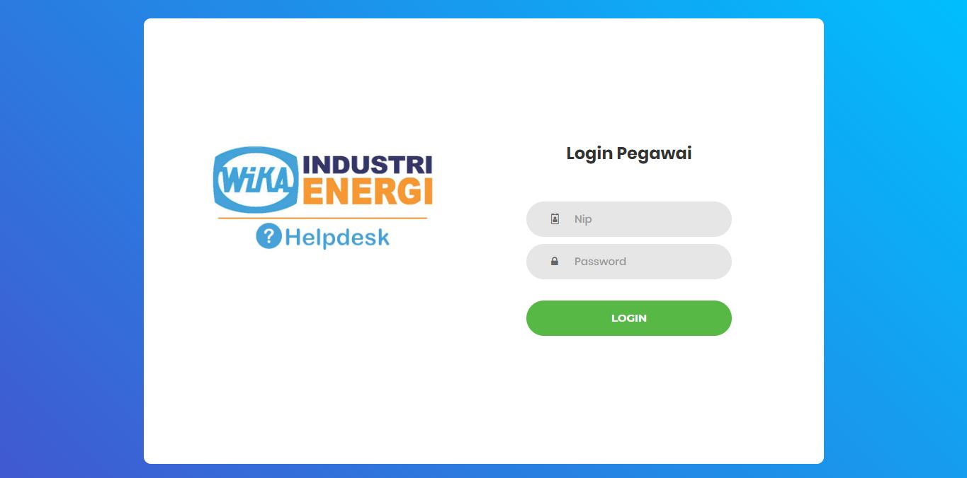

1. **Halaman Login (Kondisi tidak memasukan NIP dan Password)**

Berikut adalah halaman login jika user tidak memasukan NIP dan Password namun tetap menekan tombol login, akan muncul notif seperti berikut

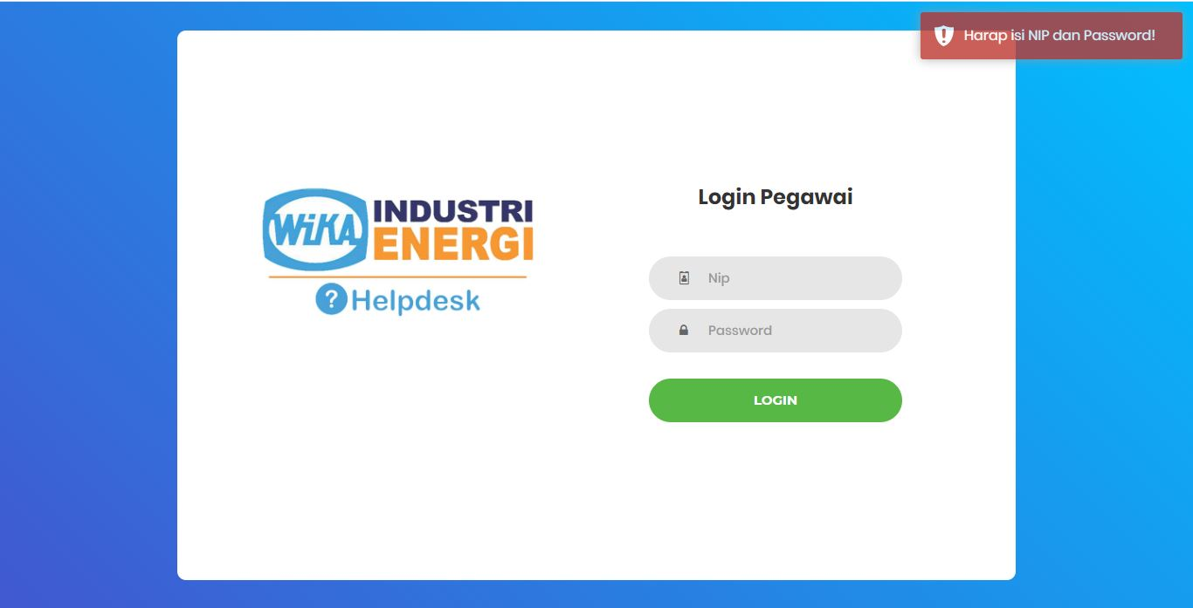

1. **Halaman Login (Kondisi tidak memasukan NIP)**

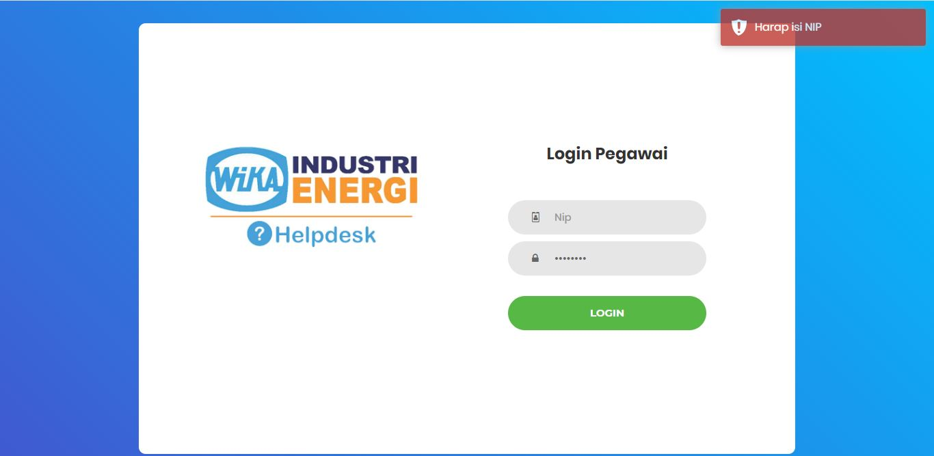Berikut adalah halaman login jika user tidak memasukan NIP namun tetap menekan tombol Login, makan akan muncul notif sebagai berikut

1. **Halaman Login (Kondisi tidak memasukan Password)**

Berikut adalah Halaman login jika user tidak memasukan Password namun tetap menekan tombol login, akan muncul notif sebagai berikut

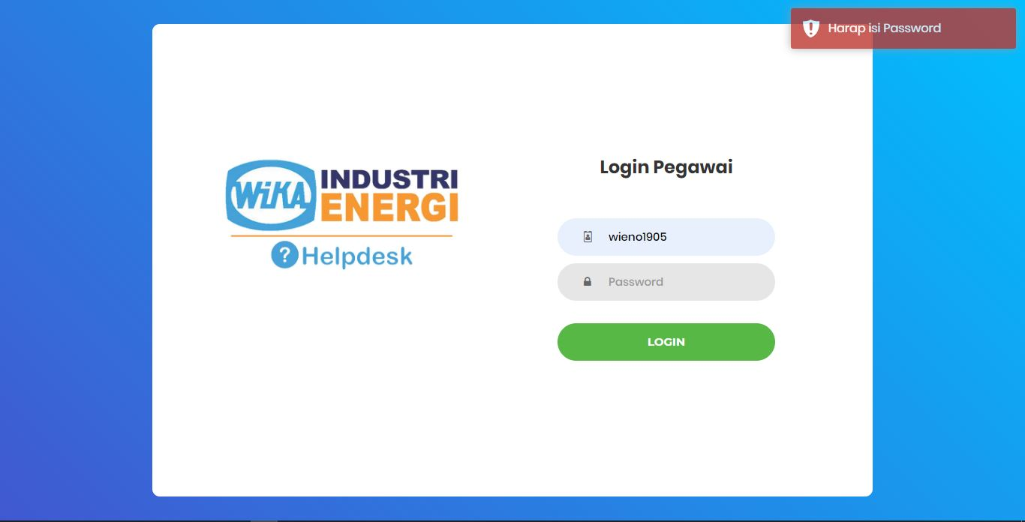

1. **Halaman Login (Kondisi kombinasi NIP dan Password Salah)**

Berikut adalah Halaman login jika kombinasi NIP dan Password yang user masukan salah / tidak sesuai yang ada di di database

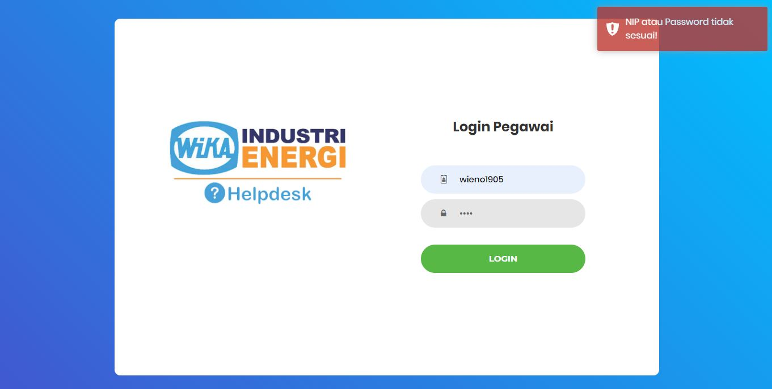

1. **Halaman Login (Kondisi akun tidak aktif)**

Jika akun pegawai/user tidak aktif, maka akan muncul notifikasi sebagai berikut

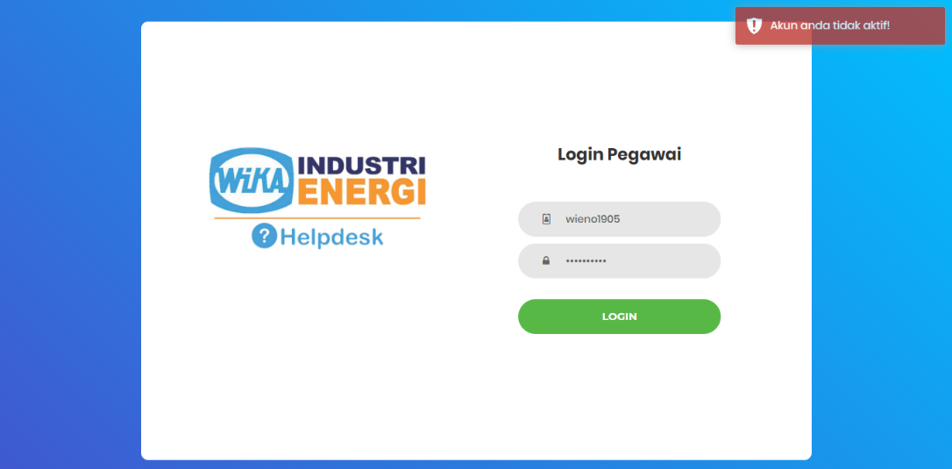

1. **Halaman Login (Kondisi kombinasi NIP dan Password sesuai)**

Berikut adalah Halaman login jika kombinasi NIP dan Password yang user masukan sesuai / benar dengan yang ada di database.

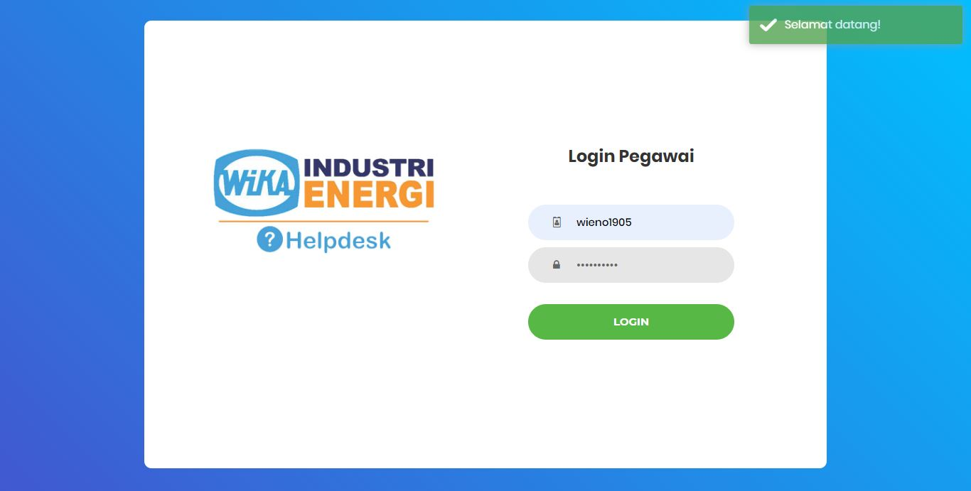

Selanjutnya setelah melakukan login, user akan diarahkan ke halaman dashboard berdasarkan role nya masing masing, ada 3 role diantaranya:

1. Superadmin
2. Admin Biro
3. Staff Biro

Penulis akan menjelaskan untuk role pertama terlebih dahulu yaitu Superadmin.

1. **Dashboard Menu Superadmin**

Berikut adalah dashboard menu role superadmin, diantaranya:

1. Dashboard & Charts : Untuk melihat grafik dan informasi umum
2. Admin Biro : Untuk memanage data admin biro
3. Biro : Untuk memanage data biro
4. Jenis Kategori : Untuk memanage jenis kategori
5. Tickets : Untuk melihat data tiket dengan lama penyelesaian nya
6. Pengaturan : Untuk mengatur informasi perusahaan dan email serta no telpon untuk broadcast info
7. Logs : Berisi log dan histori mengenai aktifitas yang dilakukan user lainnya.

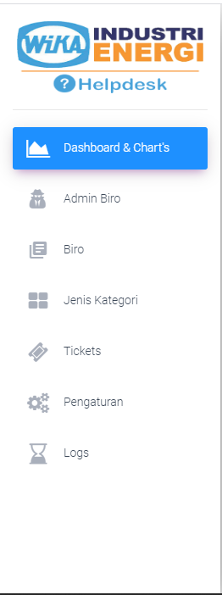

1. **Menu Dashboard & Chart’s**

Pada menu ini super admin dapat melihat data berupa grafik mengenai capaian realisasi SLA Jaringan dan Koneksi Internet dari sub bagian SI untuk pabrik WINNER. Selain itu ada juga grafik mengenai biro mana yang paling di complain dan kategori apa yang paling sering dikeluhkan oleh para pegawai

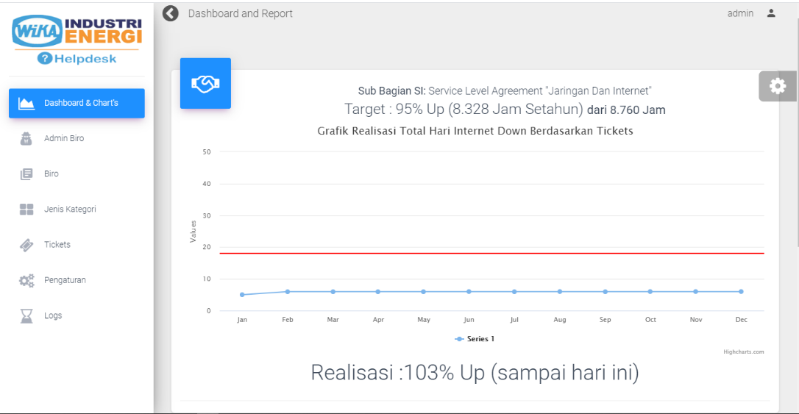

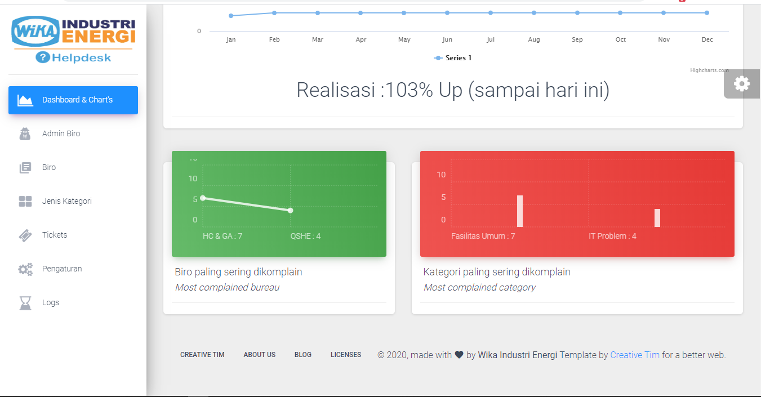

1. **Menu Admin Biro (Tabel Data Admin Biro)**

Pada menu ini superadmin bisa melihat data siapa saja yang menjadi admin biro dalam bentuk tabel.

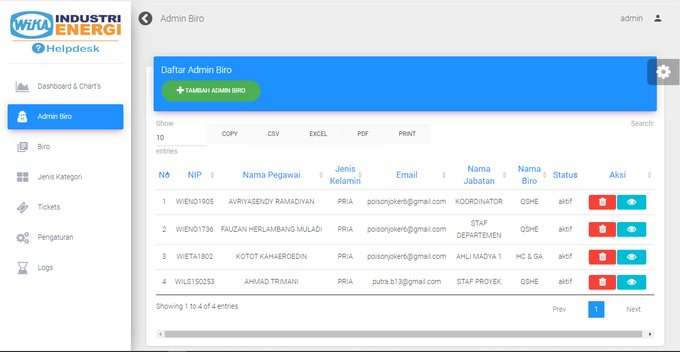

1. **Menu Admin Biro (Tambah Admin Biro)**

Pada menu admin biro, superadmin juga dapat menambahkan admin biro baru dengan menekan tombol “Tambah Admin Biro” dan akan muncul sebuah modal. Setelah muncul modal, superadmin harus memasukan NIP pegawai yang akan dijadikan admin biro pada inputan yang sudah disediakan, dan sistem akan mencari data pegawai tersebut dengan mengakses API HCISWIKA, tanda sistem sedang mencari adalah dengan muncul spinner pada button cari.

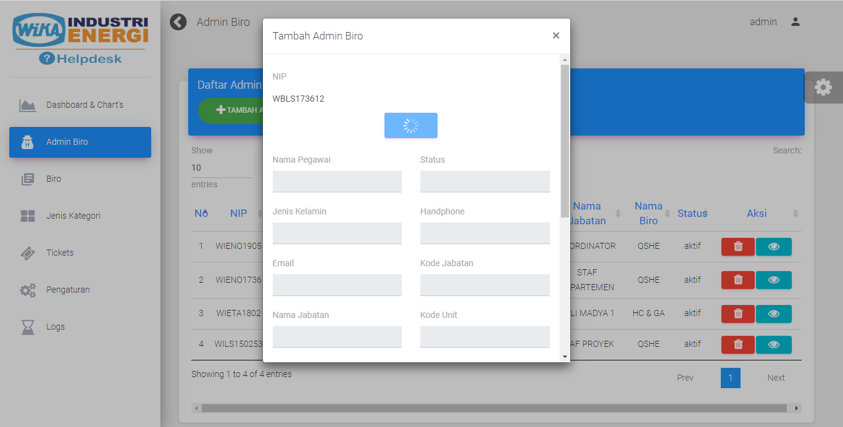

Jika data pegawai ditemukan sesuai NIP yang diinputkan maka data nya akan muncul di kolom bawah nya, seperti berikut

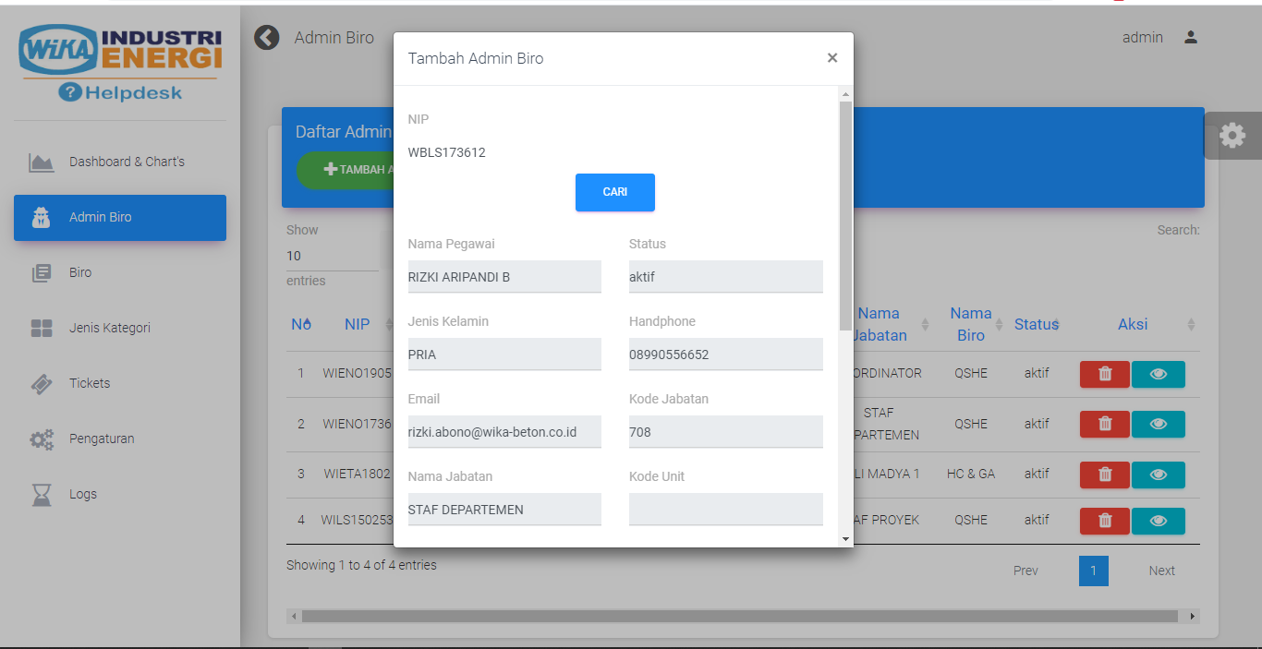

Setelah itu superadmin harus menginputkan pilihan biro untuk pegawia tersebut, dan menekan button “Tambah Admin Biro” dibawah modal.

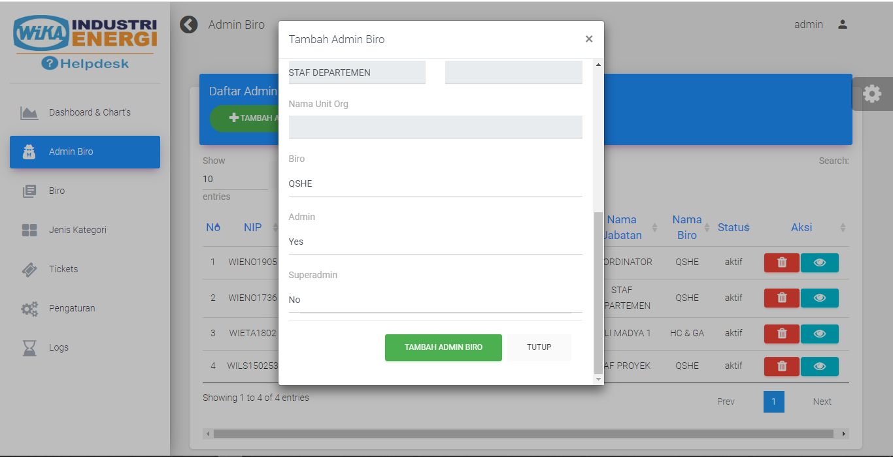

Maka akan muncul notifikasi berikut “Insert data success”

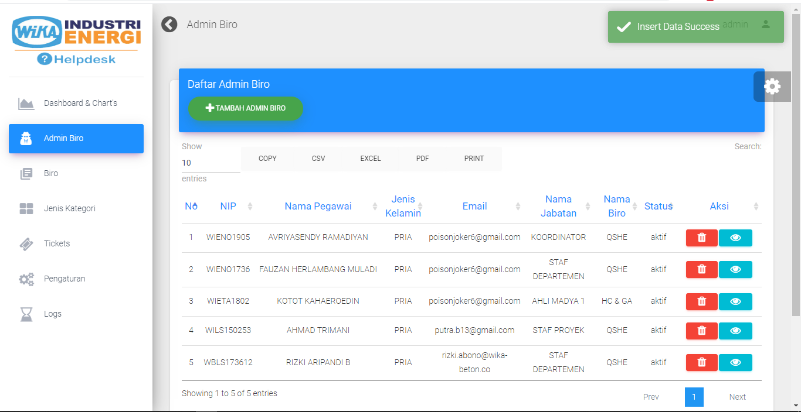

1. **Menu Admin Biro ( Detail, edit dan update data)**

Selain itu di menu Admin Biro, superadmin juga dapat melihat detail dan mengedit dari tiap data yang ada di tabel dengan menekan tombol detail dengan logo mata warna biru, maka akan muncul modal seperti berikut.

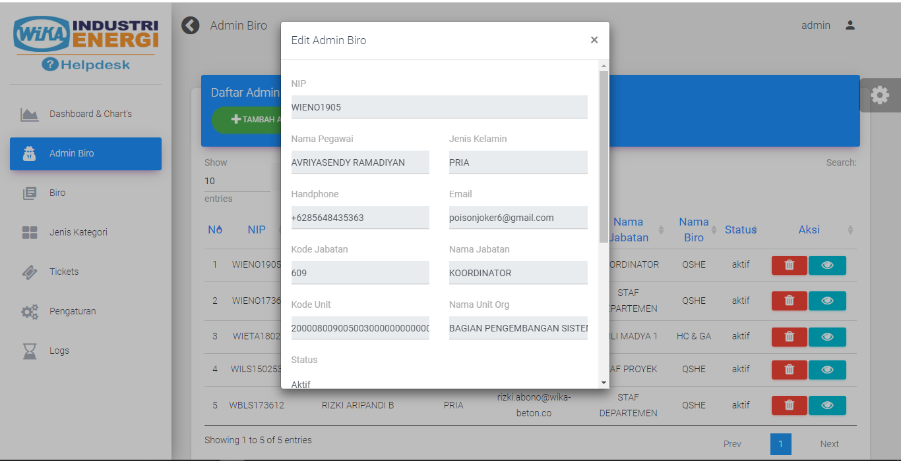

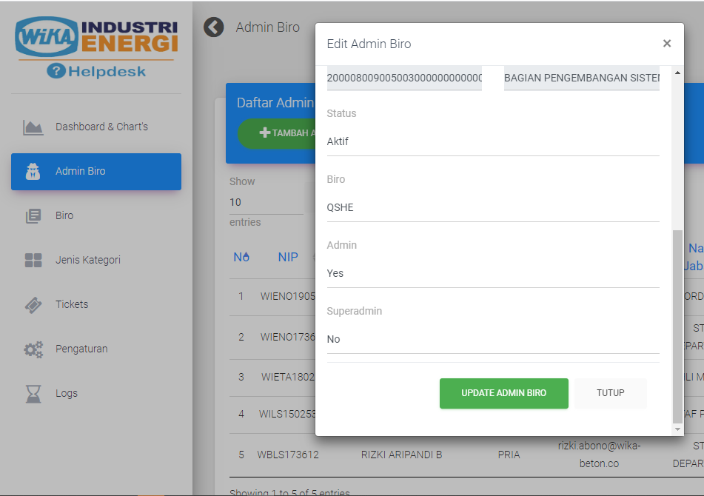

Jika superadmin melakukan edit perubahan data maka akan muncul notifikasi sebagai berikut “Update data success”

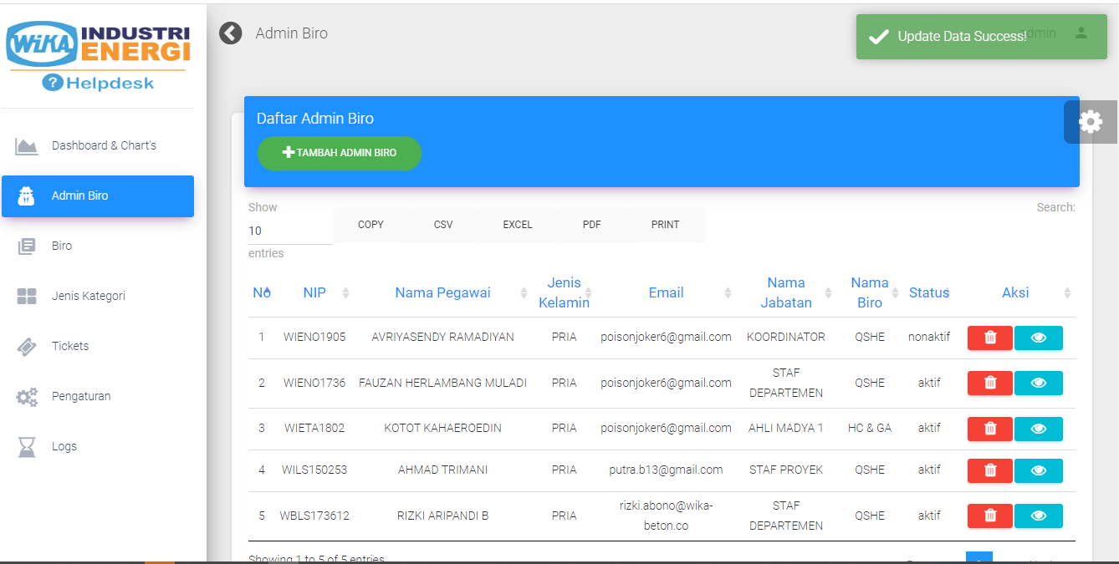

1. **Menu Admin Biro (Hapus data)**

Selain itu superadmin juga dapat menghapus data admin biro dengan menekan tombol hapus dengan logo tong sampah berwarna merah, jika tombol tersebut maka akan muncul dialog notifikasi peringatan sebagai berikut “Data akan dihapus, anda yakin?”

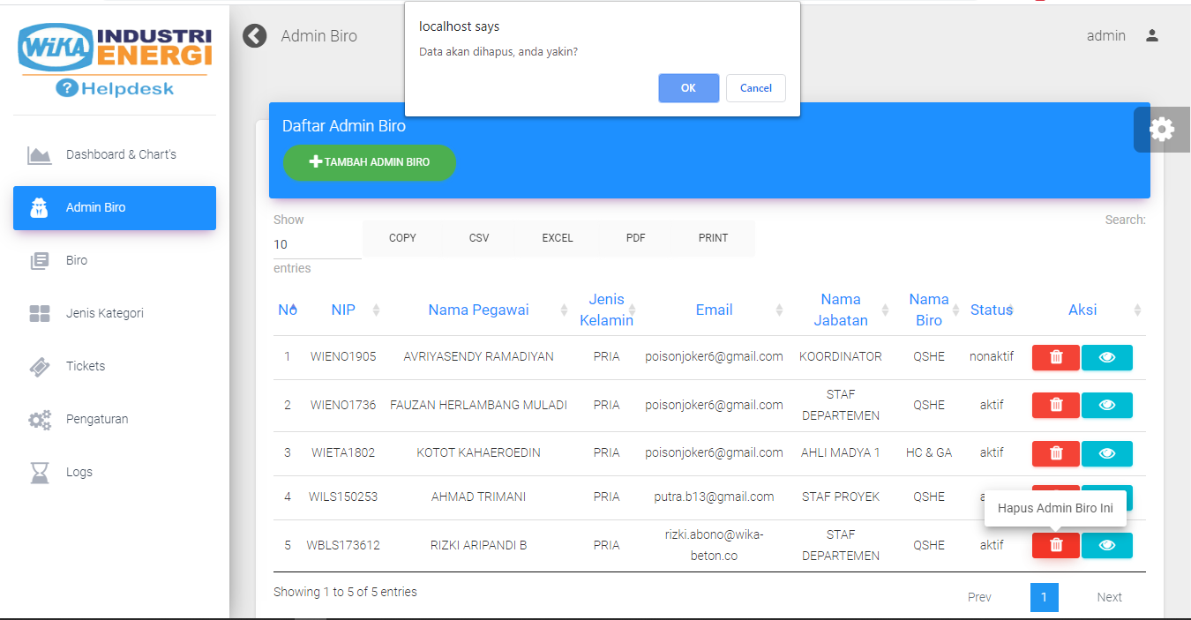

Dan jika superadmin menekan tombol OK maka data akan terhapus dan muncul notifikasi sebagai berikut “Delete data success”

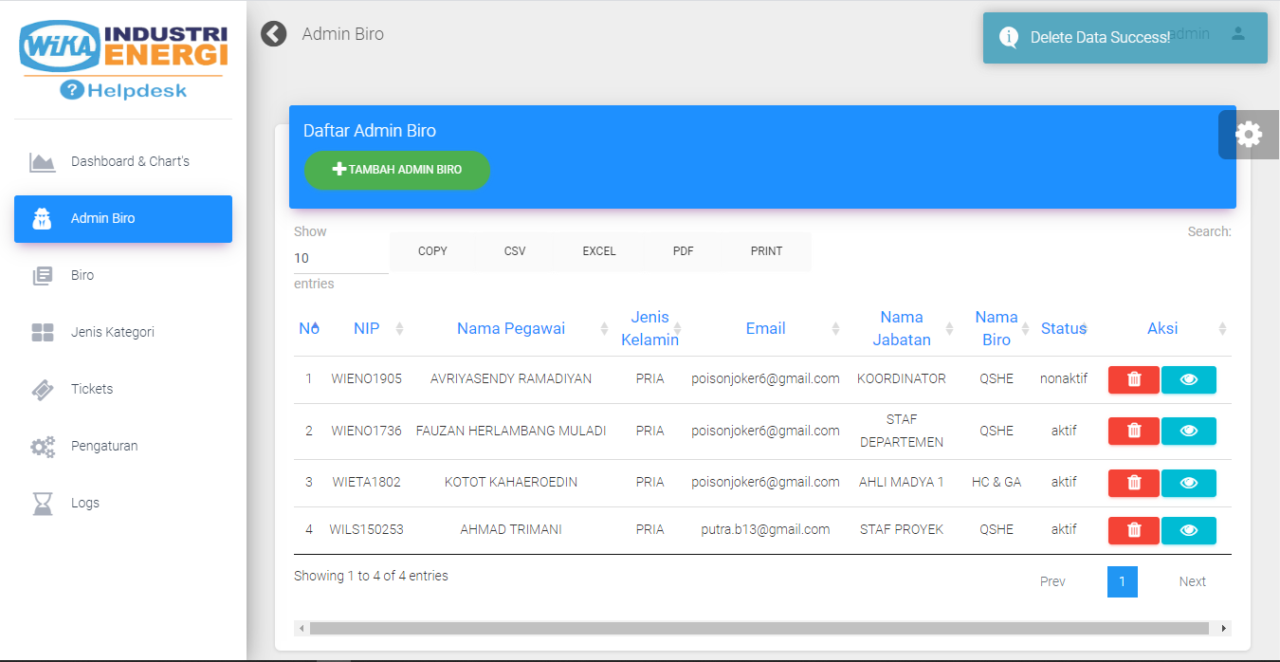

1. **Menu Admin Biro (Search data dan ekspor data)**

Dalam tabel tersebut, superadmin juga dapat melakukan pencarian data dengan menginputkan katakunci di kanan tabel, serta dapat melakukan ekspor data ke excel, pdf dan csv pada button ekspor yang tersedia. Selain itu bisa juga melakukan print data dengan source data dari tabel tersebut.

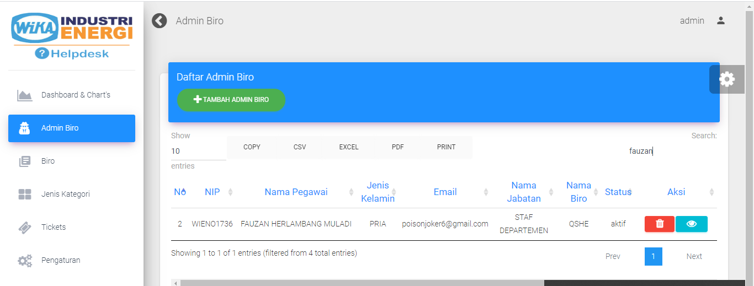

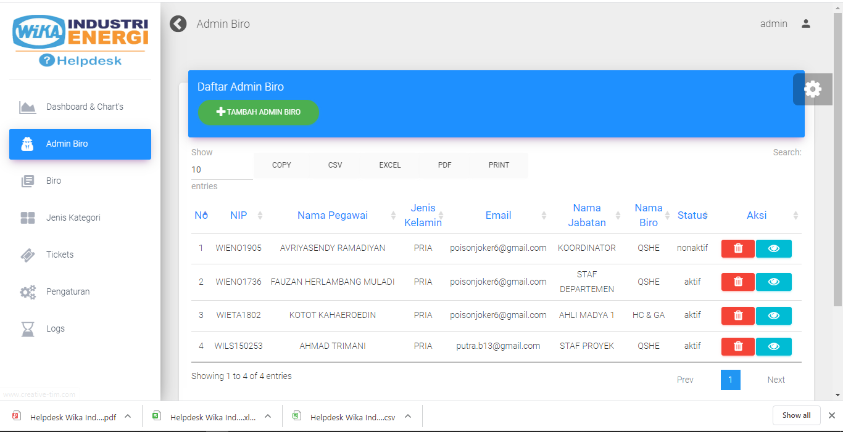

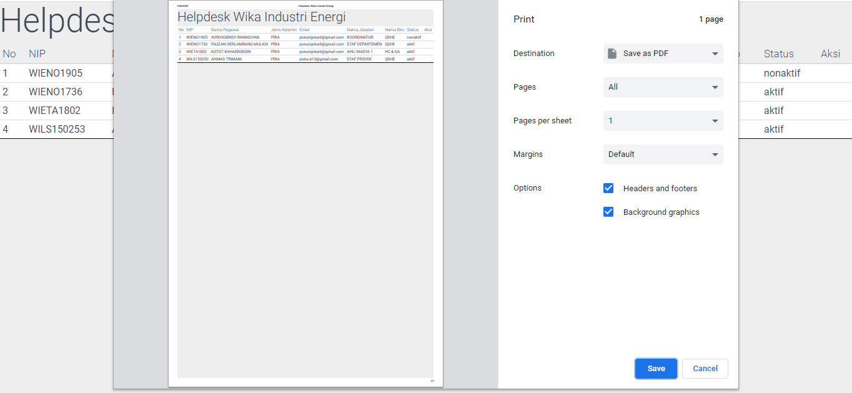

1. **Menu Biro (Lihat tabel data)**

Di menu ini, super admin dapat melihat data data biro apa saja yang sudah terdaftar dengan tampilan tabel

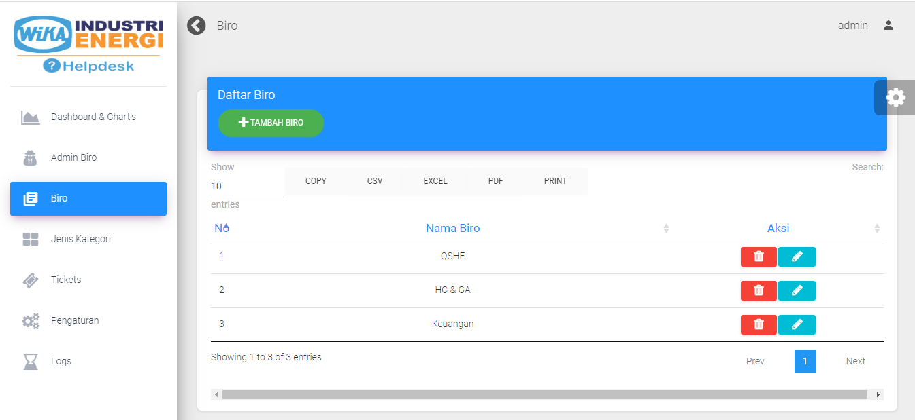

1. **Menu Biro (Tambah biro)**

Superadmin juga dapat menambah biro baru dengan menekan tombol “Tambah Biro”, maka akan muncul modal sebagai berikut.

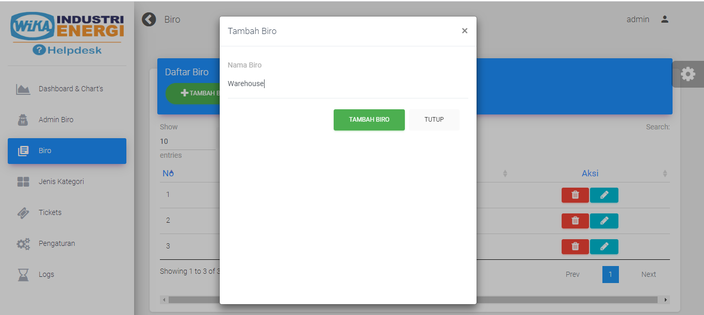

Setelah memasukan nama biro baru, superadmin menekan tombol “Tambah Biro” , jika berhasil maka akan muncul notifikasi sebagai berikut “Inser Data Success”

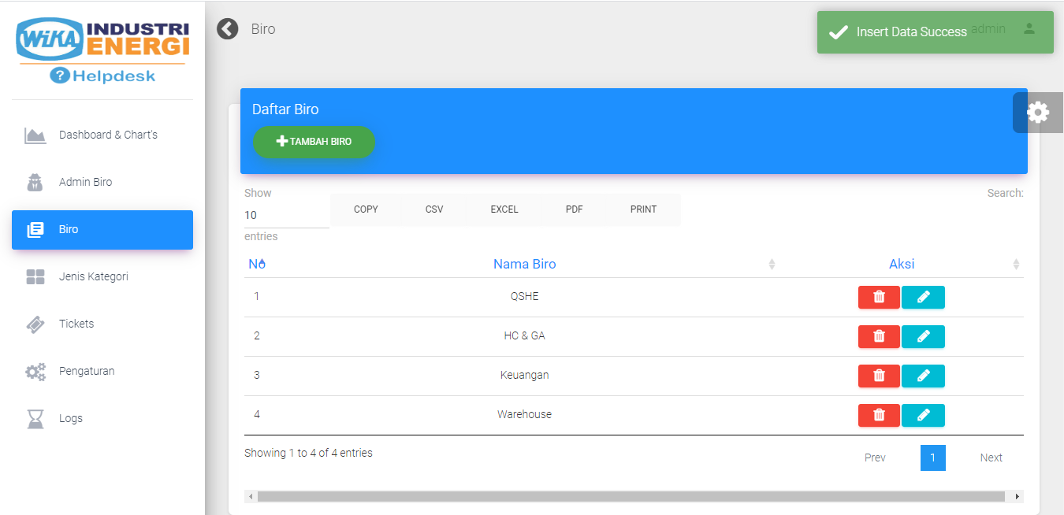

1. **Menu Biro (Detail dan edit data)**

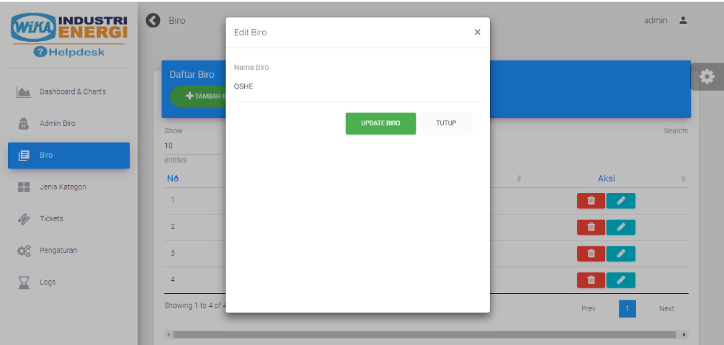Superadmin dapat mengedit data nama biro dengan menekan tombol berwarna biru dengan icon pensil, maka akan muncul modal berikut.

Superadmin selanjutnya dapat mengubah nama biro yang dipilih, setelah itu menekan tombol “Update Biro” dan jika berhasil maka akan muncul notifikasi sebagai berikut “Update data success”

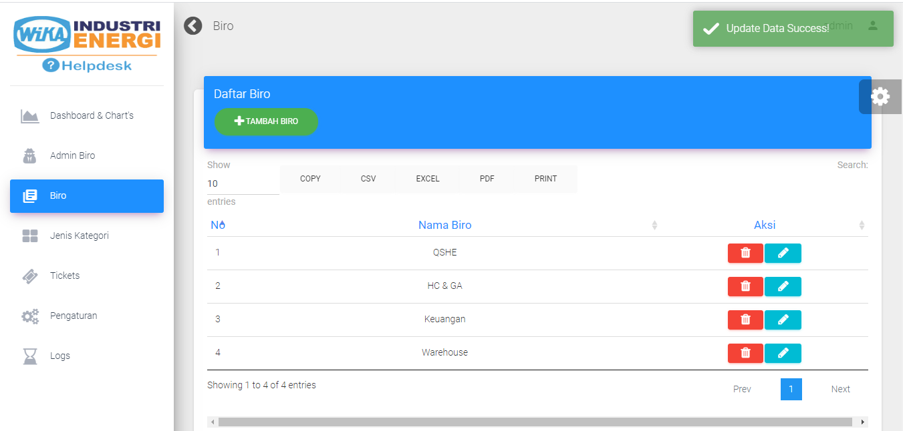

1. **Menu Biro (Hapus data)**

Superadmin dapat menghapus biro jika dirasa biro tersebut sudah tidak terpakai atau sudah tidak ada, dengan menekan tombol merah dengan icon tong sampah, maka akan muncul dialog konfirmasi sebagai berikut.

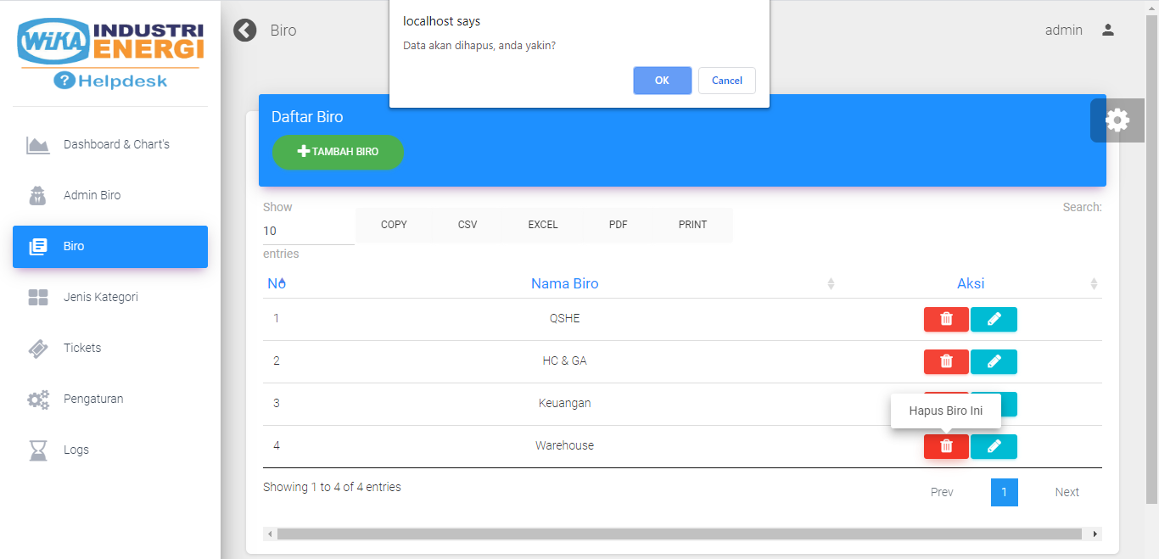

Jika superadmin menekan tombol “OK” maka data akan terhapus dan akan muncul notifikasi sebagai berikut “Delete data success”

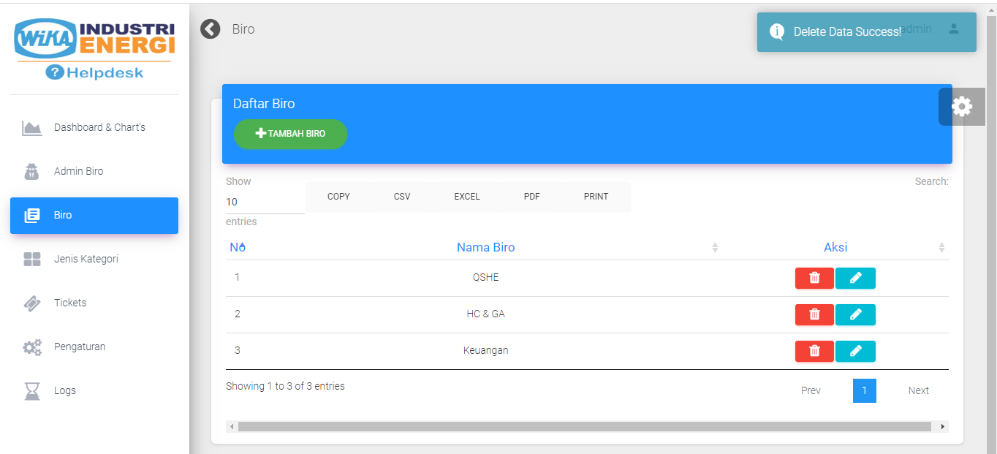

1. **Menu Biro (Search dan ekspor data)**

Superadmin dapat mencari biro dengan cepat menggunakan search box di sisi kanan atas dengan mengetikan nama biro, selain itu superadmin biro juga dapat mengekspor data biro tersebut dalam bentuk excel, csv atau pdf menggunakan tombol ekspor yang sudah disediakan di sisi kiri atas tabel data. Superadmin juga dapat mencetak data tersebut dengan menggunakan tombol “Print”.

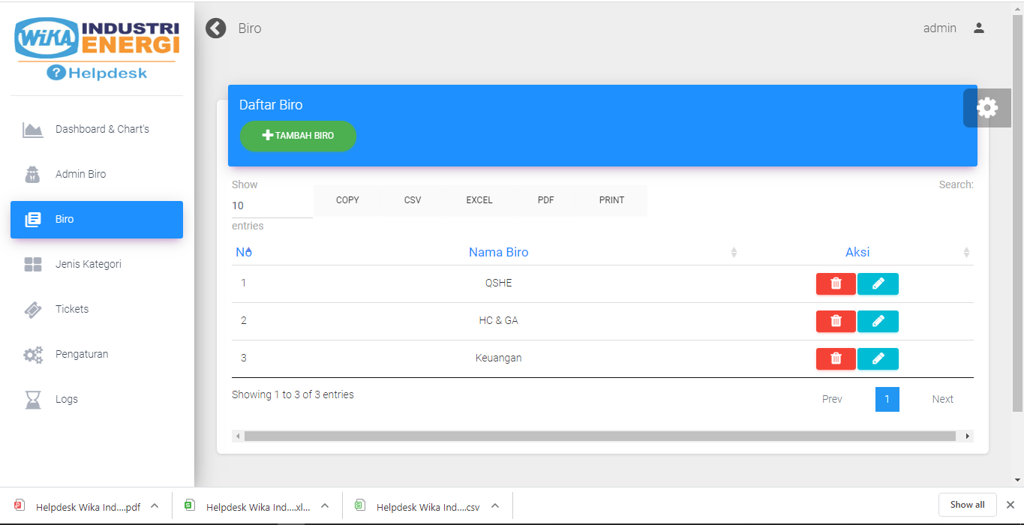

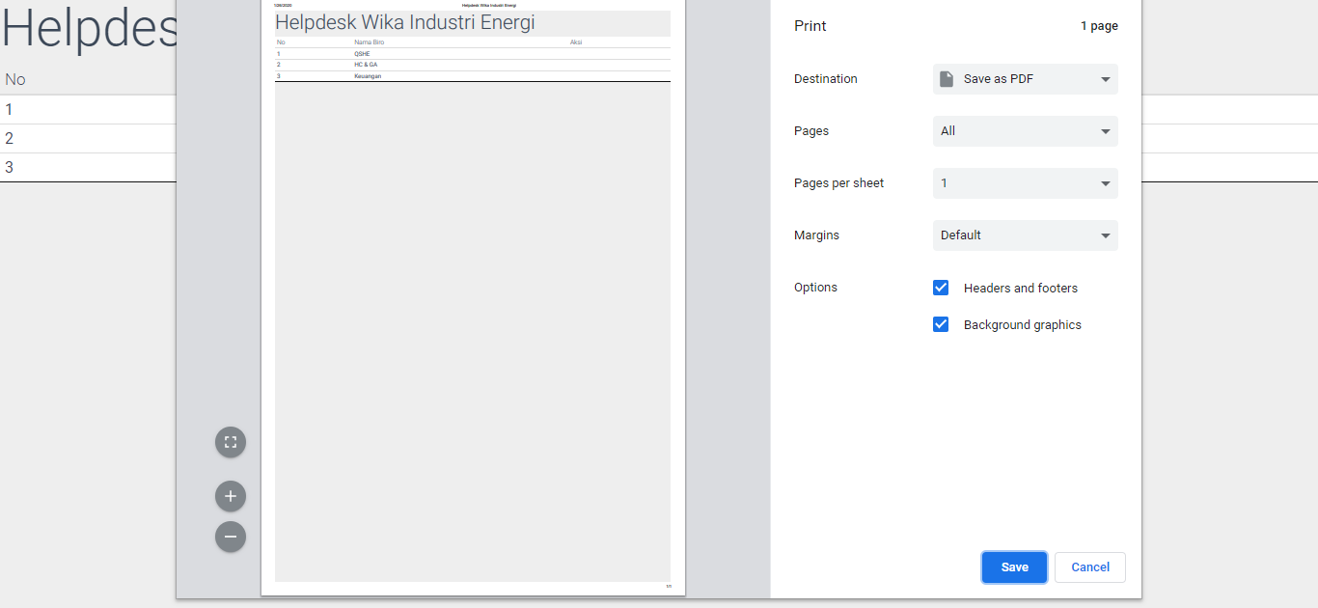

1. **Menu Jenis Kategori (Tampil data tabel)**

Superadmin dapat melihat jenis kategori masalah yang ada pada aplikasi helpdesk ini dalam bentuk tabel. Untuk saat ini hanya ada 2 jenis kategori masalah yaitu; IT problem yang ditanggung oleh sub bagian SI dan kategoti Fasilitas Umum yang ditanggung oleh biro HC & GA, superadmin tidak dapat menambah, mengubah maupun menghapus 2 data jenis kategori tersebut.

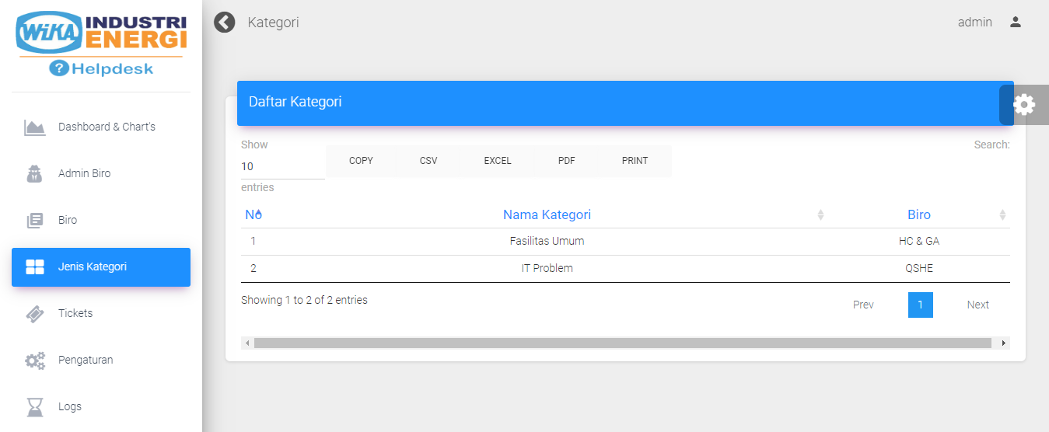

1. **Menu Jenis Kategori (Search data dan ekspor data)**

Superadmin dapat mencari data jenis kategori dengan menggunakan inputan cari di bagian kanan atas tabel, selain itu superadmin juga dapat mengekspor data yang ada pada tabel ke bentuk excel, csv dan pdf. Superadmin juga dapat mencetak data dengan menggunakan button “Print”. Penulis sangat tahu bahwa fungsi tersebut kurang cocok karna data nya hanya ada 2, namun dikemudian hari data nya bisa bertambah, memungkinkan untuk adanya jenis kategori baru jadi penulis tetap memasukan fungsi search dan eskpor.

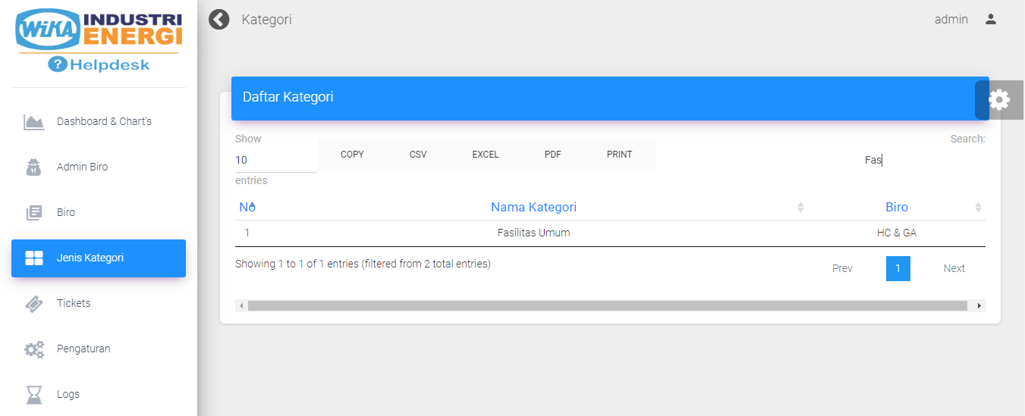

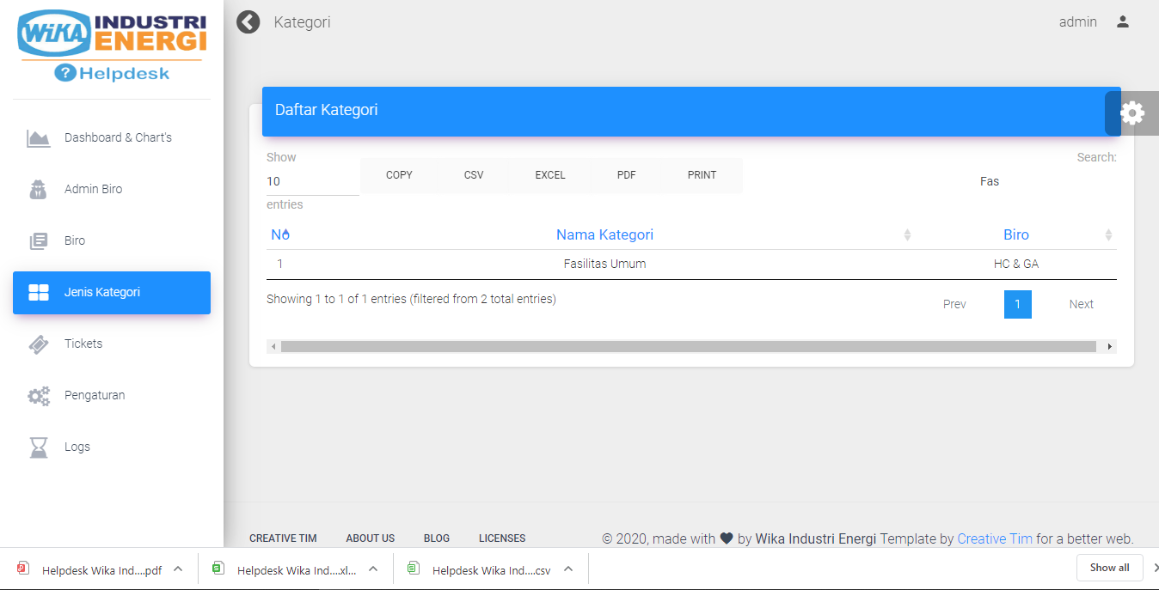

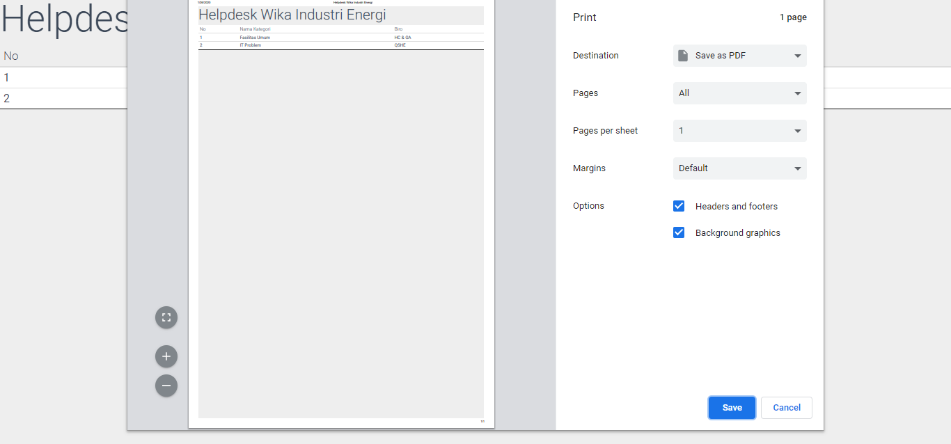

1. **Menu Tickets (Tampil data tabel)**

Di menu ini, superadmin dapat melihat keseluruhan data tickets yang ada, beserta lama penanganan nya.

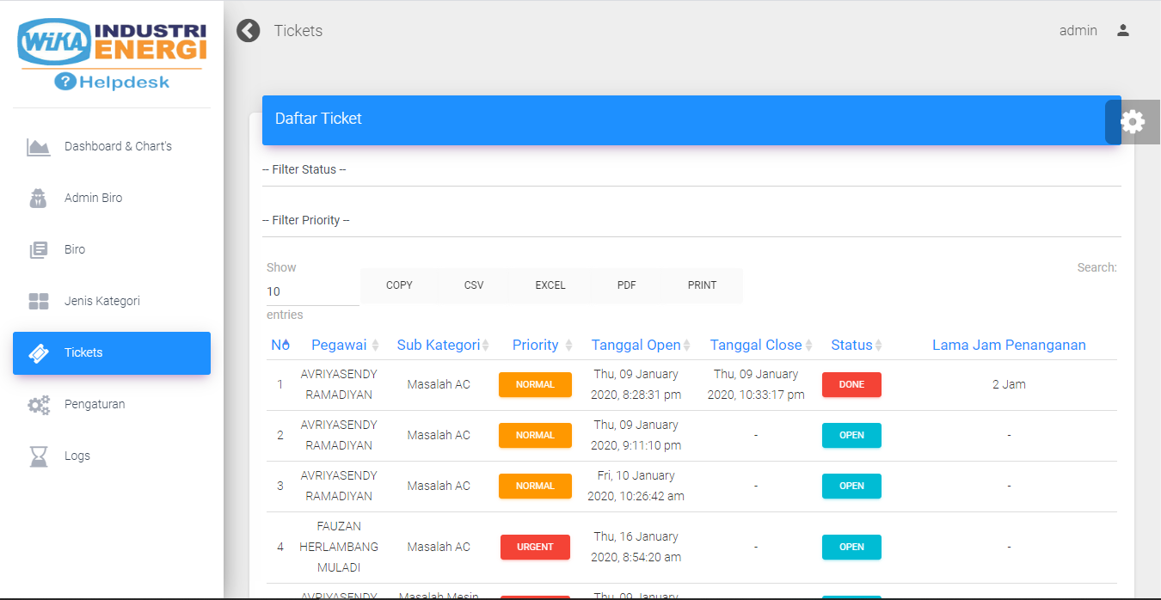

1. **Menu Tickets (Filter data)**

Selain itu superadmin juga dapat melakukan filterisasi berdasarkan Status dan Priority ticket menggunakan option filter di atas tabel.

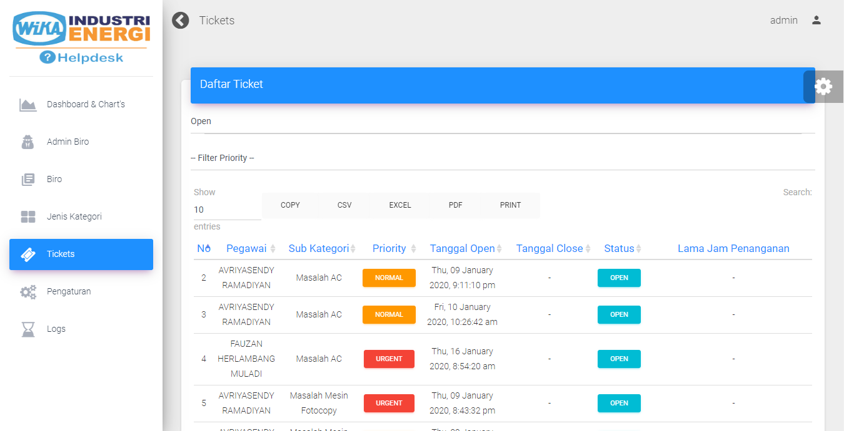

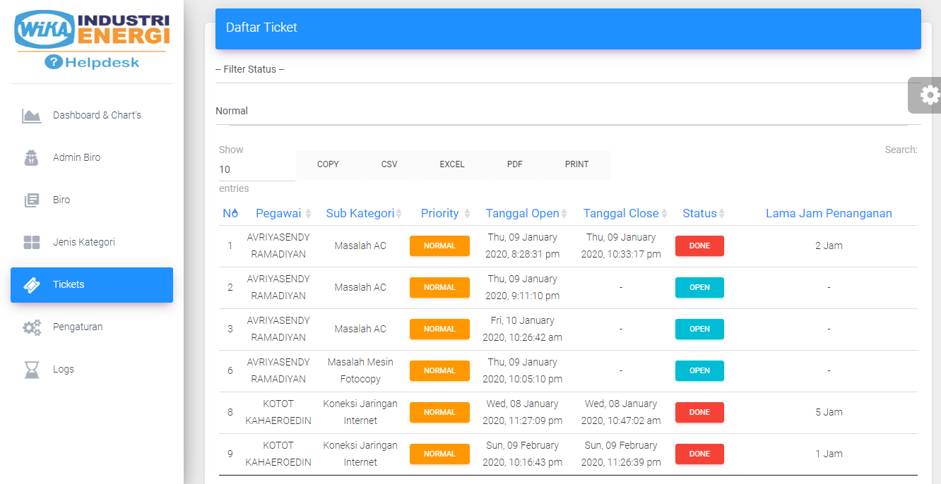

1. **Menu Tickets (Search dan ekspor data)**

Superadmin dapat mencari ticket spesifik dengan memasukan nama pegawai, prioritas, nama sub kategori ataupun tanggal open ticket pada inputan box search di bagian kanan atas tabel. Selain itu superadmin juga dapat mengekspor data ke bentuk excel, csv atau pdf dengan menekan tombol ekspor yang ada di kanan atas tabel. Superadmin juga bisa mencetak data dengan menggunakan button “Print”.

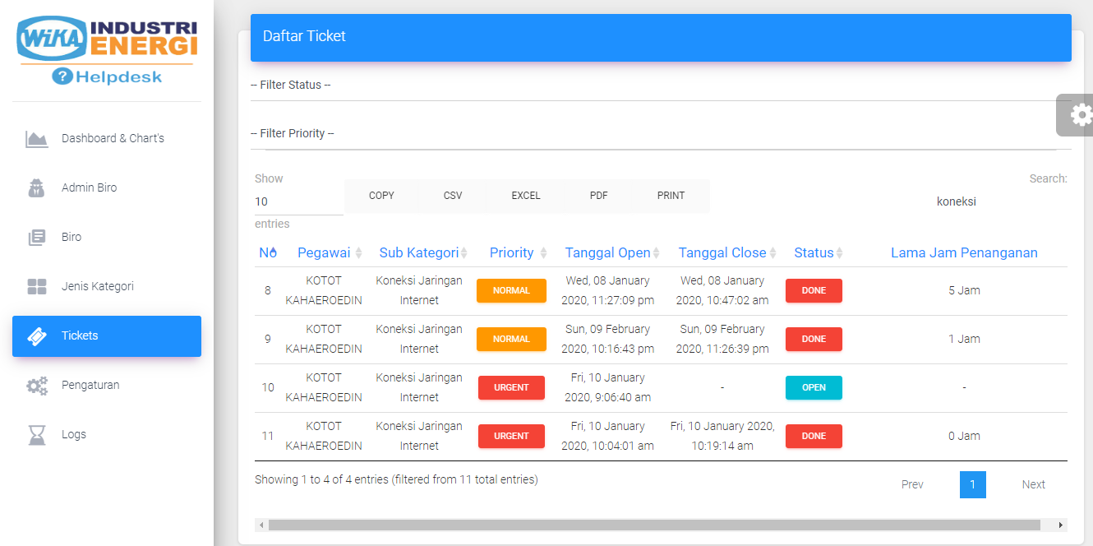

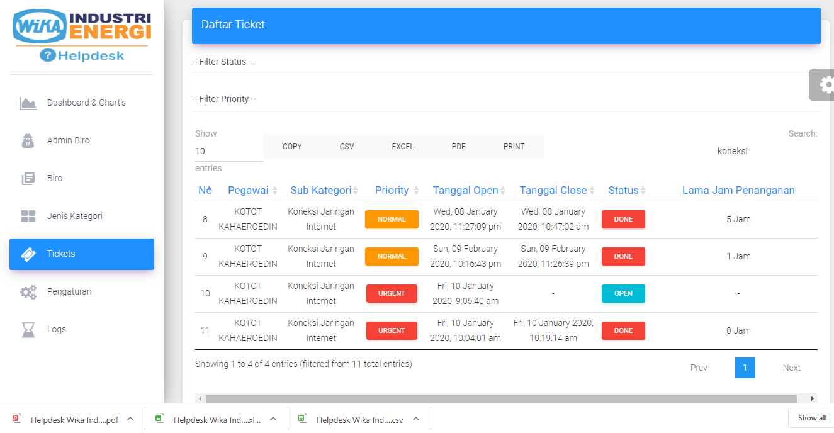

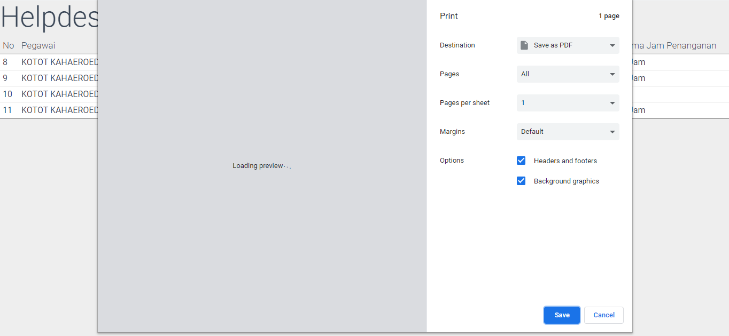

1. **Menu Pengaturan (Tampil data pengaturan)**

Pada menu ini, superadmin dapat melihat info perusahaan seperti, nomer whatsapp, email perusahaan dan alamat perusahaan. Nomer whatsapp dan email perusahaan digunakan untuk broadcast pesan pada user aplikasi.

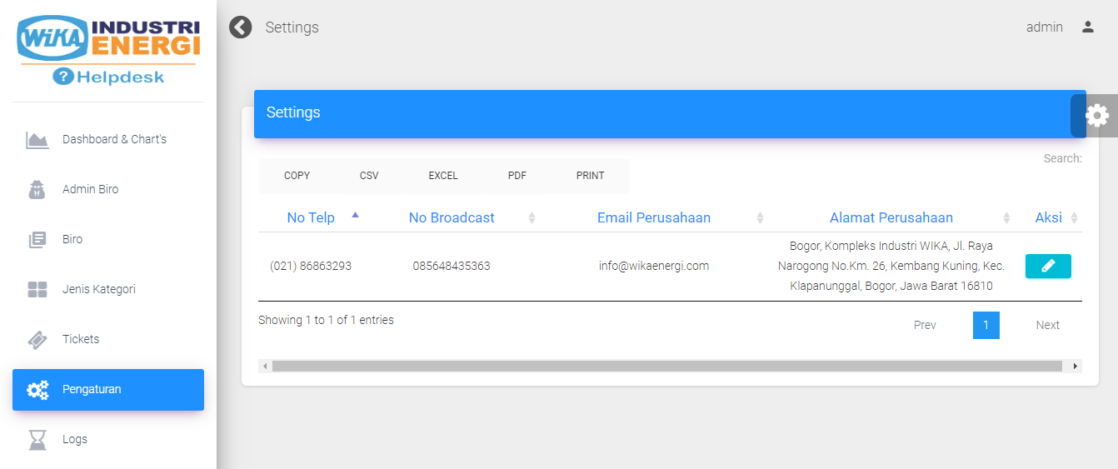

1. **Menu Pengaturan (Edit data info)**

Superadmin juga dapat merubah informasi perusahaan mengenai nomer whatsapp, email dan alamat perusahaan dengan menekan tombol edit berwarna biru dengan icon pensil, maka akan muncul modal sebagai berikut.

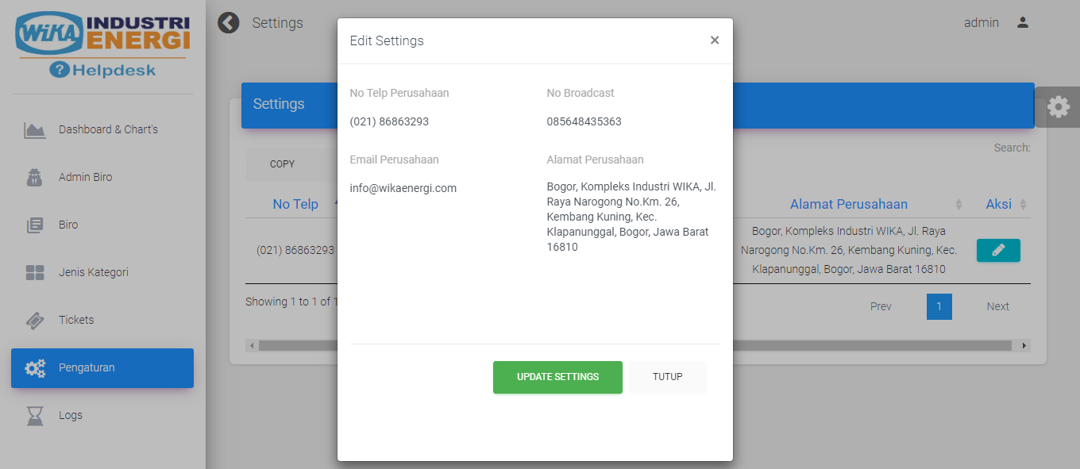

Setelah menginputkan data nya, superadmin menekan tombol “Update Settings” jika sukses maka akan muncul notifikasi sebagai berikut “Update data success”

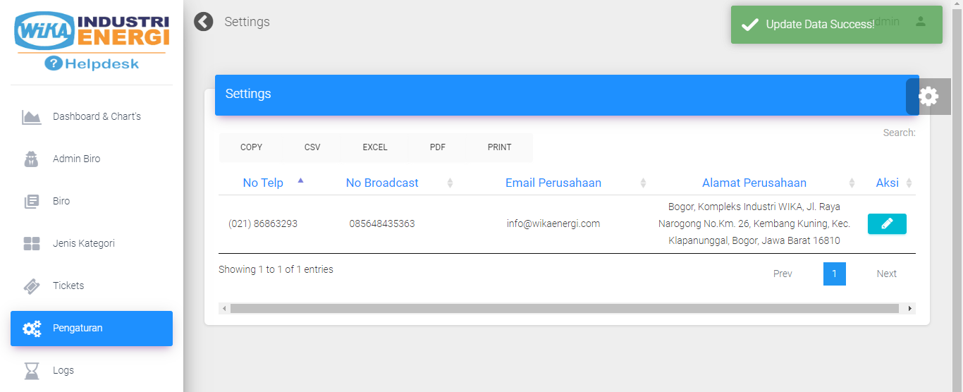

1. **Menu Logs (Tampil data)**

Pada menu ini, superadmin dapat melihat data logs / histori aktifitas yang dilakukan oleh user lain dalam bentuk tabel.

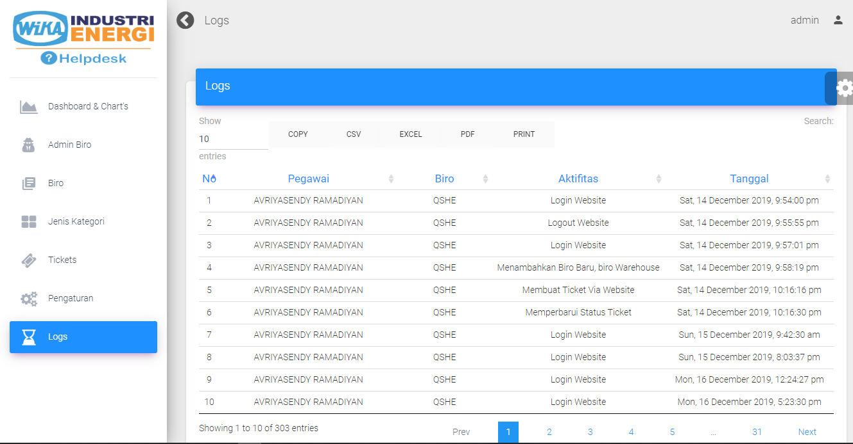

1. **Menu Logs (Search data logs)**

Superadmin dapat mencari data log secara spesifik dengan memasukan inputan berupa nama, birom aktifitas ataupun tanggal aktifitas tersebut di kolom pencarian pada kanan atas tabel. Selain itu superadmin juga dapat mengekspor data ke dalam bentuk excel, pdf ataupun csv dengan memanfaatkan tombol ekspor diatas tabel. Superadmin juga dapat mencetak data dengan menggunakan tombol print.

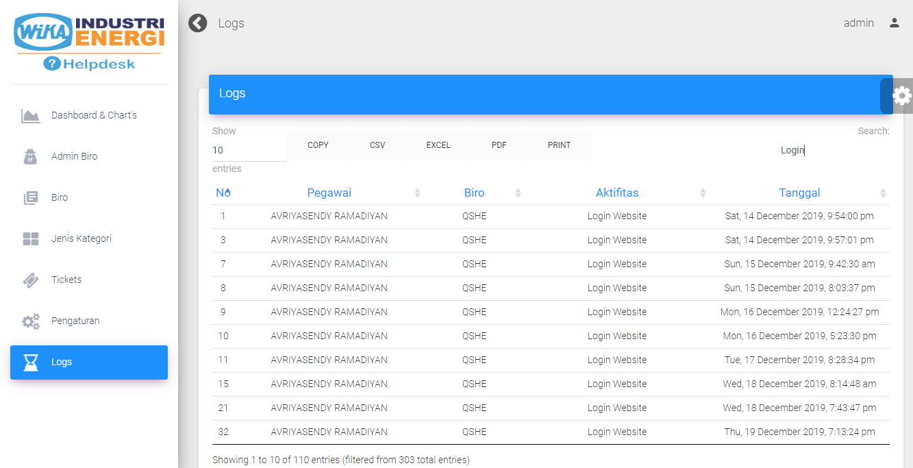

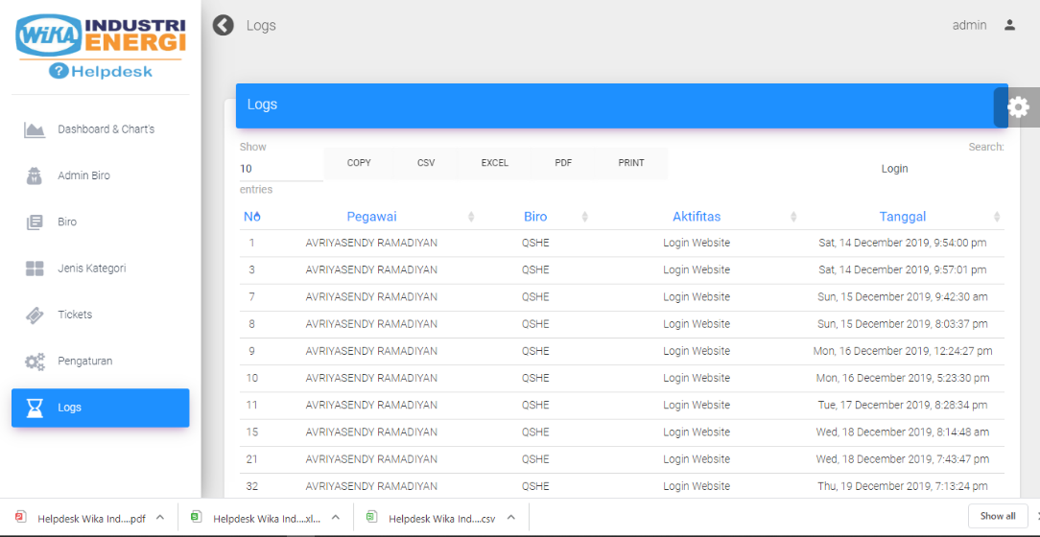

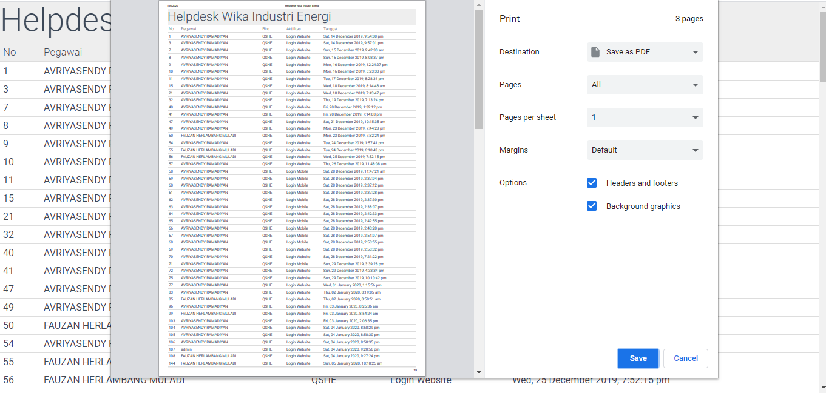

1. **Menu Update Profil**

Superadmin dapat merubah profil dan akun nya pada menu profil dengan menekan button dengan icon “user” di pojok kanan atas

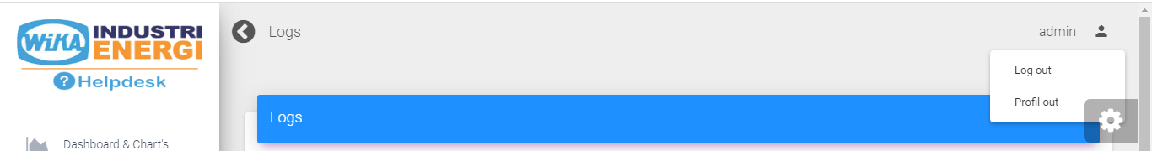

Setelah di klik, maka akan muncul halaman update profil sebagai berikut.

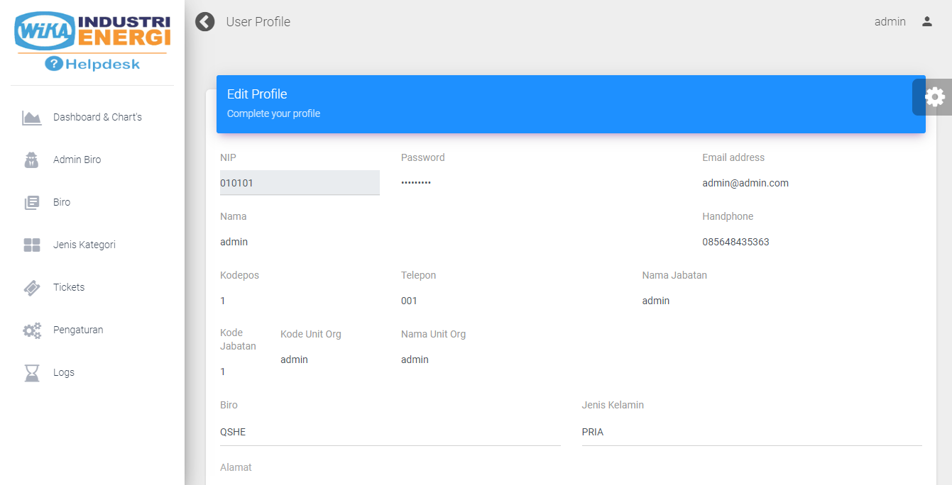

Setelah mengisi data yang akan di update, superadmin dapat menekan tombol “Update profil” dibawah

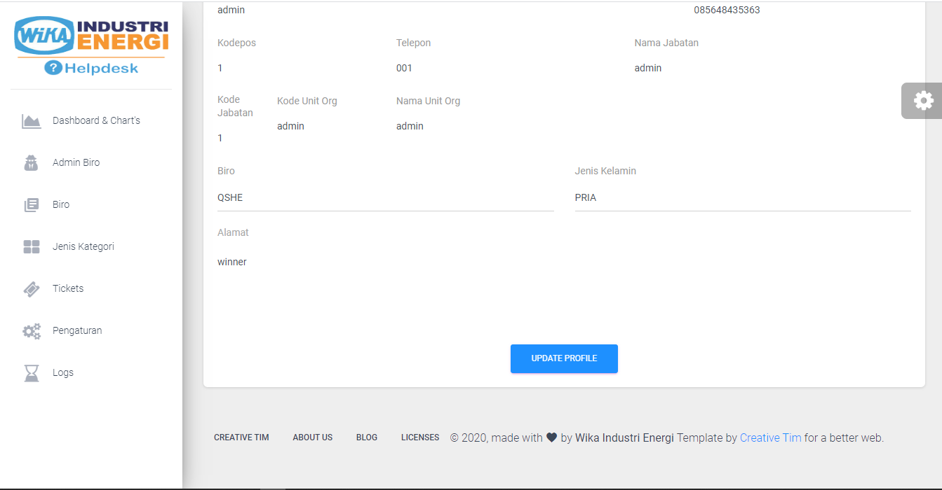

Jika sukses maka akan muncul notifikasi sebagai berikut dan user akan di arahkan kembali ke halaman login untuk melakukan verifikasi.

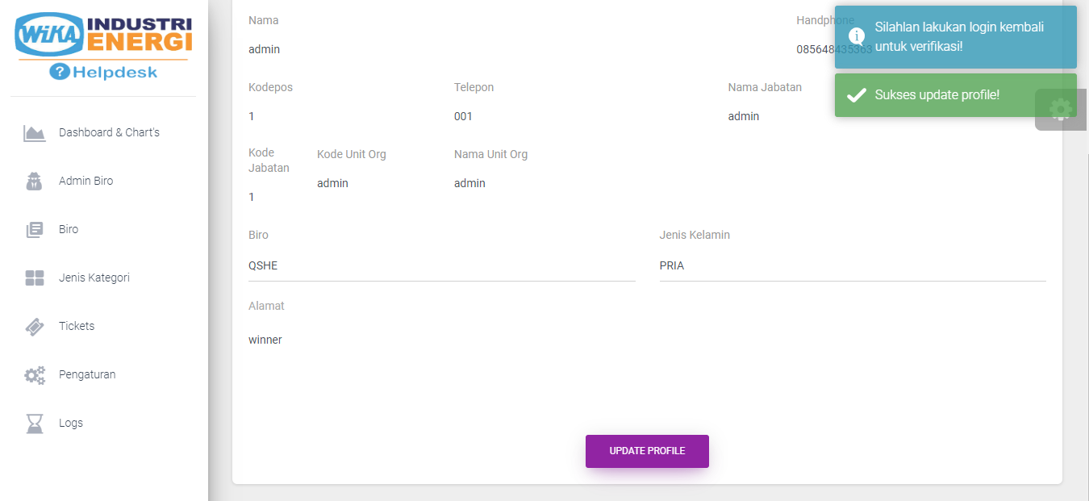

1. **Logout**

Superadmin dapat melakukan logout dengan menekan tombol “user” dengan icon orang di pojok kanan atas, lalu memilih menu “Log out”

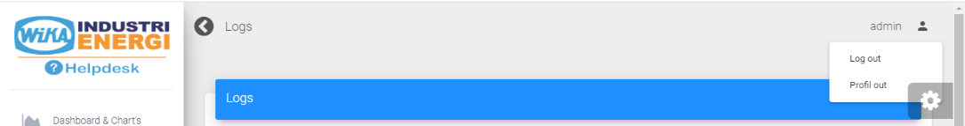

Setiap kali user logout, maka akan masuk ke data logs, setelah logout, user akan di redirect kembali ke halaman login.

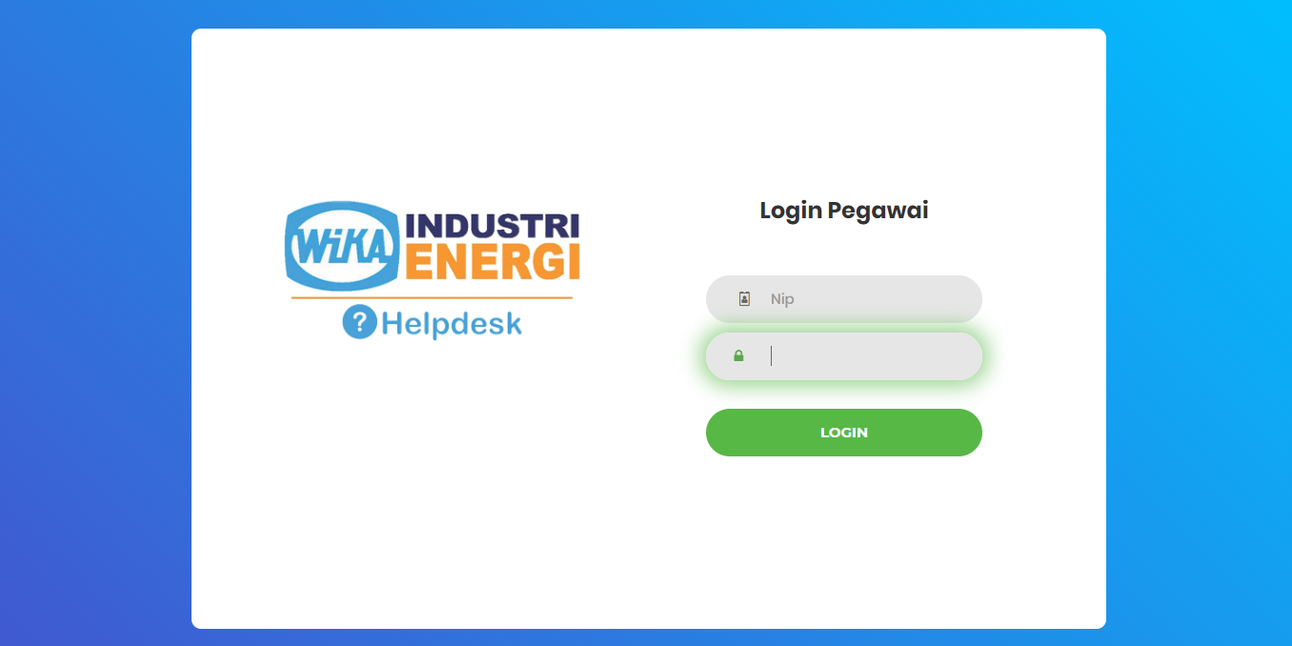

Berikut adalah panduan menu yang pada role Superadmin, selanjutnya penulis akan melanjutkan ke panduan menu yang ada pada role Admin Biro.

1. **Dashboard Admin Biro**

Admin biro memiliki dashboard menu sebagai berikut:

1. Dashboard & Chart’s : untuk melihat status dan jumlah ticket yang ada pada biro nya, realisasi SLA sub bagian SI, jumlah biro yang sering di complain dan kategori yang sering di keluhkan serta rata rata penyelesaian ticket pada biro nya masing masing.
2. Staff biro : Untuk memange staff biro nya masing masing.
3. Sub kategori : Untuk memanage sub kategori pada jenis kategori yang ditanggung oleh biro tersebut.
4. Ticket masuk : Untuk memanage ticket yang masuk ke biro nya masing masing
5. Ticket saya : Untuk memanage ticket yang disubmit oleh admin biro.
6. Kritik : Untuk melihat kritikan pegawai lain terhadap biro nya masing masing dan untuk mengirim kritik terhadap biro lain.
7. Sarana : Untuk memanage sarana dan prasarana yang tersedia di perusahaan (diperuntukan kepada admin biro HC&GA)
8. Lokasi : Untuk memanage lokasi / ruangan yang ada pada perusahaan (diperuntukan kepada admin biro HC&GA)
9. Inventaris : Untuk memanage data inventaris perusahaan (diperuntukan kepada admin biro HC&GA).

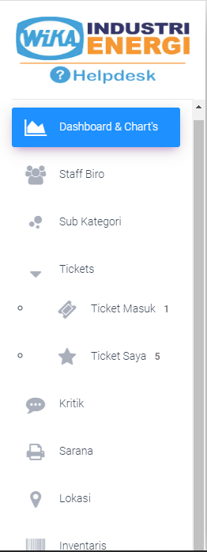

BAB I : DASAR PEMBUATAN APLIKASI

Sebuah aplikasi pastinya memiliki tujuan, latar belakang dan alasan mengapa aplikasi tersebut dibuat, sama hal nya dengan aplikasi “*Ticketing Helpdesk* Internal Sebagai *Center Point of Issues* Berbasis *Website* dan *Mobile* (Studi Kasus : PT. Wika Industri Energi)” ini. Berikut dasar dan latar belakang dibuat nya aplikasi tersebut.

1. **Latar Belakang Masalah**

Pelayanan kepada pelanggan atau pegawai internal merupakan salah satu tugas terpenting bagi perusahaan. Pelayanan kepada pelanggan atau pegawai internal diberikan untuk menjawab pertanyaan dan menerima keluhan. Pelayanan ini dilakukan oleh satu atau dua orang *customer service* jika untuk keluhan pelanggan. *Helpdesk* merupakan bantuan informasi yang menangani permasalahan atau *troubleshooting*. Fasilitas *helpdesk* banyak digunakan oleh perusahaan atau instansi untuk memberikan solusi secara cepat dan memberikan kemudahan bagi pelanggan atau internal perusahaan [1].

Pada era informasi ini, *helpdesk* memiliki peranan yang sangat penting dalam menjamin ketersediaan dan kualitas layanan teknologi informasi (TI) pada suatu organisasi. *Helpdesk* adalah bagian TI yang pertama kali dihubungi *user* saat mempunyai pertanyaan atau masalah yang berhubungan dengan TI. *Helpdesk* merupakan *center point* sebuah organisasi yang membantu menangani kebutuhan pelanggan atau *user* terkait dengan pertanyaan, pelayanan, dukungan teknis, atau keluhan terhadap produk dan jasa tertentu dengan memanfaatkan sistem penomoran (*request ticket*) untuk memudahkan penelusuran terhadap tindakan penyelesaian yang dikoordinasi oleh suatu tim. *Helpdesk* yang baik juga berfungsi untuk mencatat dan mengklasifikasikan permasalahan yang terjadi serta solusinya, sehingga dapat dipergunakan dan menjadi *asset knowledge* bagi perusahaan. *Helpdesk* sebaiknya dibantu oleh perangkat lunak tertentu untuk memfasilitasi rekap data, *monitoring* kegiatan, dan pelaporan. Perangkat lunak harus mampu melakukan pengkategorian masalah, menyimpan pengetahuan dari solusi yang diperoleh, dan melakukan prioritas pengerjaan. Hal ini juga membantu staf TI ketika menghadapi sebuah masalah di perusahaan dengan *user* yang banyak.

PT. Wijaya Karya Industri Energi (WINNER) merupakan anak perusahaan dari PT Wijaya Karya yang fokus pada penyedian energy baru dan terbarukan. PT. Wijaya Karya Industri Energi memiliki beberapa biro didalamnya yang salah satu nya biro QSHE (*Quality Safety Healty Environment)* yang didalamnya memiliki sub bagian SI (Sistem Informasi), dimana biro tersebut hadir untuk menjadi *support system* dari biro biro lainnya. Salah satu bentuk nyata *support* yang diberikan biro SI adalah dengan pembangunan aplikasi *Helpdesk* untuk *center point of issues,* dimana pada SOP yang berjalan sekarang, pengaduan masalah atau keluhan pegawai terhadap infrastruktur fasilitas umum dilakukan lewat form aduan, sedangkan keluhan terkait jaringan koneksi masih dilakukan secara lisan dan via aplikasi *chating whatsapp*. Masalah yang timbul jika pengaduan jaringan internat dilakukan via lisan adalah, sulit nya data keluhan tersebut untuk ter *record* sedangkan sub bagian SI butuh tau apakah SLA (*Service Level Agreement)* koneksi jaringan internet tercapai atau tidak. Aplikasi *helpdesk* juga diharapkan dapat menghasilkan data *record* dari *ticket-ticket* yang di*submit* pegawai seperti status *ticket,* biro yang paling di komplain, jumlah hari untuk meneyelesaikan suatu *ticket* dan informasi lainnya yang lahir dari data *record ticket issue*, sehingga dapat dijadikan landasan untuk membuat sebuah aturan, prosedur atau kebijakan baru agar tidak terjadi *issue* serupa.

1. **Identifikasi Masalah**

Berdasarkan latar belakang masalah yang telah dikemukakan di atas, maka identifikasi masalah nya adalah:

1. Bagaimana cara agar data setiap keluhan (fasilitas umum dan jaringan internet) bisa ter *record* dengan baik pada suatu wadah yang terpusat dan ter struktur sehingga mudah diakses dan dibaca jika dibutuhkan suatu saat.
2. Bagaimana cara agar bisa mendapatkan nilai realisasi SLA terkait jaringan koneksi berdasarkan keluhan keluhan staff pegawai.
3. Bagaimana cara agar keluhan yang dihadapi staff pegawai bisa tersampaikan ke pihak biro yang tepat dan cepat ditanggapi, sehingga permasalahan tersebut tidak akan memberikan efek negatif yang terlalu besar pada pekerjaan pegawai.
4. **Tujuan dan Manfaat**

Berdasarkan identifikasi masalah yang telah dipaparkan, maka tujuan dibuat nya penelitian ini adalah:

1. Untuk membangun aplikasi yang berperan sebagai pusat pengaduan maslaah dan dapat melakukan *record* data mengenai keluhan-keluhan pegawai PT. Wika Industri Energi sehingga dapat menjadi *knowledge* baru yang dapat dijadikan sebagai landasan untuk membuat aturan, prosedur atau kebijakan baru.
2. Untuk membangun aplikasi yang dapat menghasilkan nilai realisasi SLA jaringan dan internet pabrik sehingga dapat menjadi *supply* data KPI *(Key Performance Indicator)*.
3. Untuk membangun suatu aplikasi yang dapat melaporkan *issue* secara *mobile* agar lebih cepat dan dapat mengirimkan notifikasi pada admin biro terkait masalah yang dilaporkan oleh pegawai, sehingga penanganan *issues* bisa ditangani oleh pihak atau admin biro yang tepat
4. **Ruang Lingkup Aplikasi**
5. Aplikasi berlaku untuk internal perusahaan , yaitu antar biro pada PT. Wika Industri Energi dan belum menjangkau pelanggan.
6. Aplikasi berbasis website digunakan untuk pusat atau inti dari sistem dimana data master untuk mendukung aplikasi helpdesk tersebut dibuat dan dikelola.
7. Aplikasi berbasis mobile digunakan untuk men *submit ticket* baru dan untuk memonitoring dan merubah status *ticket,* tidak untuk membuat dan mengelola data master.
8. Proses bisnis dan *scooping* aplikasi mencakup *submit ticket – update status ticket – monitoring ticket* dan *­get* data realisasi SLA

BAB II : TEKNOLOGI YANG DIGUNAKAN

Dalam merancang dan membangun aplikasi ini, penulis tentunya dibantu dengan teknologi teknologi maupun bahasa pemograman yang ada, diantaranya.

1. **RDBMS MySQL**

MySQL merupakan sebuah *database* developer yang juga bersifat *free*, MySQL banyak digunakan sebagai *database* karena mudah digunakan dan juga sangat banyak tersedia. MySQL sendiri menggunakan bahasa SQL yang saat ini sudah banyak digunakan. MySQL merupakan *software database* yang termasuk paling populer di lingkungan Linux atau Unix, kepopuleran ini ditunjang karena *query* dari basis data yang saat itu bisa dikatakan paling cepat dan juga memiliki sedikit permasalahan.

1. **Microsoft Visual Studio Code**

Visual Studio Code (VS Code) ini adalah sebuah teks editor ringan dan handal yang dibuat oleh Microsoft untuk sistem operasi multiplatform, artinya tersedia juga untuk versi Linux, Mac, dan Windows. Teks editor ini secara langsung mendukung bahasa pemrograman JavaScript, Typescript, dan Node.js, serta bahasa pemrograman lainnya dengan bantuan plugin yang dapat dipasang via marketplace Visual Studio Code (seperti C++, C#, Python, Go, Java, dst).

Banyak sekali fitur-fitur yang disediakan oleh Visual Studio Code, diantaranya Intellisense, Git Integration, Debugging, dan fitur ekstensi yang menambah kemampuan teks editor. Fitur-fitur tersebut akan terus bertambah seiring dengan bertambahnya versi Visual Studio Code. Pembaruan versi Visual Studio Code ini juga dilakukan berkala setiap bulan, dan inilah yang membedakan VS Code dengan teks editor-teks editor yang lain.

Teks editor VS Code juga bersifat open source, yang mana kode sumbernya dapat kalian lihat dan kalian dapat berkontribusi untuk pengembangannya. Kode sumber dari VS Code ini pun dapat dilihat di [link Github](https://github.com/Microsoft/vscode). Hal ini juga yang membuat VS Code menjadi favorit para pengembang aplikasi, karena para pengembang aplikasi bisa ikut serta dalam proses pengembangan VS Code ke depannya.

1. **PHP**

PHP adalah bahasa pemrograman tujuan umum yang awalnya dirancang untuk pengembangan web. Awalnya dibuat oleh Rasmus Lerdorf pada tahun 1994; implementasi referensi PHP sekarang diproduksi oleh The PHP Group. PHP awalnya merupakan singkatan dari Personal Home Page, tetapi sekarang singkatan dari initialism rekursif PHP: Hypertext Preprocessor.

Kode PHP dapat dijalankan dengan antarmuka baris perintah (CLI), disematkan ke dalam kode HTML, atau digunakan dalam kombinasi dengan berbagai sistem templat web, sistem manajemen konten web, dan kerangka kerja web. Kode PHP biasanya diproses oleh penerjemah PHP yang diimplementasikan sebagai modul di server web atau sebagai executable Common Gateway Interface (CGI). Server web mengeluarkan hasil dari kode PHP yang ditafsirkan dan dijalankan, yang dapat berupa jenis data apa pun, seperti kode HTML yang dihasilkan atau data gambar biner. PHP dapat digunakan untuk banyak tugas pemrograman di luar konteks web, seperti aplikasi grafis mandiri dan kontrol robot drone.

1. **Codeigniter**

**

*Codeigniter* adalah aplikasi *open source* berupa *Framework* dengan model MVC (*Model*, *View*, *Controller*) untuk membangun website dinamis menggunakan bahasa pemrograman PHP. MVC merupakan sebuah konsep pemrograman dimana logika dan layout dipisahkan, sehingga sang *programmer* dan *designer* bisa mengerjakan pekerjaan masing-masing secara focus.

1. **React Native**

*React Native* adalah *framework open source* besutan facebook yang dibuat setelah facebook sebelumnya membuat react.js, React.JS sendiri merupakan sebuah *library* dari facebook yang dapat digunakan untuk membangun antarmuka pengguna (UI). Jadi, react ative adalah *framework open source* untuk membuat aplikasi *multi-plaatform* (android, ios dan windows platform ”dalam tahap pengembangan”) dengan bahasa javascript, sesuai dengan deskripsi di situs resminya “*Learn once, write anywhere*”

1. **JavaScript**

JavaScript sering disingkat JS, adalah bahasa pemrograman multi-paradigma tingkat tinggi yang dikompilasi just-in-time, yang sesuai dengan spesifikasi ECMAScript. JavaScript memiliki curly-bracket sintaks, pengetikan dinamis, orientasi objek berbasis prototipe, dan fungsi kelas satu.

Selain HTML dan CSS, JavaScript adalah salah satu teknologi inti dari World Wide Web. [11] JavaScript memungkinkan halaman web interaktif dan merupakan bagian penting dari aplikasi web. Sebagian besar situs web menggunakannya, dan browser web utama memiliki mesin JavaScript khusus untuk menjalankannya.

Sebagai bahasa multi-paradigma, JavaScript mendukung gaya pemrograman berbasis aktivitas, fungsional, dan imperatif (termasuk berorientasi objek dan prototipe). Ini memiliki API untuk bekerja dengan teks, array, tanggal, ekspresi reguler, dan DOM, tetapi bahasa itu sendiri tidak termasuk I / O, seperti jaringan, penyimpanan, atau fasilitas grafik. Itu bergantung pada lingkungan host di mana ia tertanam untuk menyediakan fitur-fitur ini.

Awalnya hanya menerapkan sisi klien di browser web, mesin JavaScript sekarang tertanam di banyak jenis perangkat lunak host lainnya, termasuk sisi server di server web dan database, dan dalam program non-web seperti pengolah kata dan perangkat lunak PDF, dan dalam runtime lingkungan yang membuat JavaScript tersedia untuk menulis aplikasi seluler dan desktop, termasuk widget desktop**.**

1. **JQuery**

jQuery adalah perpustakaan JavaScript yang dirancang untuk menyederhanakan traversal dan manipulasi pohon HTML DOM, serta penanganan acara, animasi CSS, dan Ajax. Ini gratis, perangkat lunak sumber terbuka menggunakan Lisensi MIT permisif. Pada Mei 2019, jQuery digunakan oleh 73% dari 10 juta situs web paling populer. Analisis web menunjukkan bahwa itu adalah perpustakaan JavaScript yang paling banyak digunakan oleh margin yang besar, memiliki penggunaan 3 hingga 4 kali lebih banyak daripada perpustakaan JavaScript lainnya.

Sintaks jQuery dirancang untuk memudahkan menavigasi dokumen, memilih elemen DOM, membuat animasi, menangani acara, dan mengembangkan aplikasi Ajax. jQuery juga menyediakan kemampuan bagi pengembang untuk membuat plug-in di atas pustaka JavaScript. Ini memungkinkan pengembang untuk membuat abstraksi untuk interaksi dan animasi tingkat rendah, efek canggih dan widget bertema tingkat tinggi. Pendekatan modular ke perpustakaan jQuery memungkinkan pembuatan halaman web dinamis yang kuat dan aplikasi Web.

1. **AJAX**

Ajax (kependekan dari "Asynchronous JavaScript + XML") adalah seperangkat teknik pengembangan web yang menggunakan banyak teknologi web di sisi klien untuk membuat aplikasi web asinkron. Dengan Ajax, aplikasi web dapat mengirim dan mengambil data dari server secara tidak sinkron (di latar belakang) tanpa mengganggu tampilan dan perilaku halaman yang ada. Dengan memisahkan lapisan pertukaran data dari lapisan presentasi, Ajax memungkinkan halaman web dan, dengan ekstensi, aplikasi web, untuk mengubah konten secara dinamis tanpa perlu memuat ulang seluruh halaman. Dalam praktiknya, implementasi modern biasanya menggunakan JSON, bukan XML.

Ajax bukan teknologi tunggal, melainkan sekelompok teknologi. HTML dan CSS dapat digunakan dalam kombinasi untuk menandai dan menata informasi. Halaman web kemudian dapat dimodifikasi oleh JavaScript untuk menampilkan secara dinamis — dan memungkinkan pengguna untuk berinteraksi dengan — informasi baru. Objek XMLHttpRequest bawaan, atau sejak 2017 fungsi "fetch ()" baru dalam JavaScript, biasanya digunakan untuk mengeksekusi Ajax pada halaman web yang memungkinkan situs web memuat konten ke layar tanpa menyegarkan halaman. Ajax bukan teknologi baru, atau bahasa yang berbeda, hanya teknologi yang ada yang digunakan dengan cara baru.

1. **HTML**

Hypertext Markup Language (HTML) adalah bahasa markup standar untuk dokumen yang dirancang untuk ditampilkan di browser web. Ini dapat dibantu oleh teknologi seperti Cascading Style Sheets (CSS) dan bahasa scripting seperti JavaScript.

Browser web menerima dokumen HTML dari server web atau dari penyimpanan lokal dan merender dokumen ke halaman web multimedia. HTML menggambarkan struktur halaman web secara semantik dan isyarat awal yang disertakan untuk penampilan dokumen.

Elemen HTML adalah blok bangunan halaman HTML. Dengan konstruksi HTML, gambar dan objek lain seperti formulir interaktif dapat disematkan ke halaman yang diberikan. HTML menyediakan sarana untuk membuat dokumen terstruktur dengan menunjukkan semantik struktural untuk teks seperti pos, paragraf, daftar, tautan, kutipan, dan item lainnya. Elemen HTML digambarkan oleh tag, ditulis menggunakan kurung sudut. Tag seperti <img /> dan <input /> secara langsung memperkenalkan konten ke halaman. Tag lain seperti surround <p> dan memberikan informasi tentang teks dokumen dan mungkin menyertakan tag lain sebagai sub-elemen. Browser tidak menampilkan tag HTML, tetapi menggunakannya untuk menafsirkan konten halaman.

HTML dapat menyematkan program yang ditulis dalam bahasa scripting seperti JavaScript, yang memengaruhi perilaku dan konten halaman web. Dimasukkannya CSS mendefinisikan tampilan dan tata letak konten. World Wide Web Consortium (W3C), mantan pengelola HTML dan pemelihara standar CSS saat ini, telah mendorong penggunaan CSS pada HTML presentasi eksplisit sejak 1997

1. **CSS**

Cascading Style Sheets (CSS) adalah bahasa style sheet yang digunakan untuk menggambarkan penyajian dokumen yang ditulis dalam bahasa markup seperti HTML. CSS adalah teknologi landasan World Wide Web, bersama HTML dan JavaScript.

CSS dirancang untuk memungkinkan pemisahan presentasi dan konten, termasuk tata letak, warna, dan font. Pemisahan ini dapat meningkatkan aksesibilitas konten, memberikan lebih banyak fleksibilitas dan kontrol dalam sp esifikasi karakteristik presentasi, memungkinkan beberapa halaman web untuk berbagi format dengan menentukan CSS yang relevan dalam file .css yang terpisah, dan mengurangi kompleksitas dan pengulangan dalam konten struktural.

Pemisahan pemformatan dan konten juga memungkinkan untuk menyajikan halaman markup yang sama dalam gaya yang berbeda untuk metode rendering yang berbeda, seperti pada layar, dalam cetakan, dengan suara (melalui browser berbasis ucapan atau pembaca layar), dan pada berbasis Braille perangkat taktil. CSS juga memiliki aturan untuk pemformatan alternatif jika konten diakses pada perangkat seluler.

Nama cascading berasal dari skema prioritas yang ditentukan untuk menentukan aturan gaya mana yang berlaku jika lebih dari satu aturan cocok dengan elemen tertentu. Skema prioritas berjenjang ini dapat diprediksi.

Spesifikasi CSS dikelola oleh World Wide Web Consortium (W3C). Jenis media internet (tipe MIME) teks / css terdaftar untuk digunakan dengan CSS oleh RFC 2318 (Maret 1998). W3C mengoperasikan layanan validasi CSS gratis untuk dokumen CSS. [5]

Selain HTML, bahasa markup lainnya mendukung penggunaan CSS termasuk XHTML, XML polos, SVG, dan XUL

1. **Bootstrap**

Bootstrap adalah kerangka kerja CSS sumber bebas dan terbuka yang diarahkan pada pengembangan web front-end yang responsif dan mobile-first. Ini berisi templat desain berbasis-JavaScript (dan opsional) JavaScript untuk tipografi, formulir, tombol, navigasi, dan komponen antarmuka lainnya.

Bootstrap adalah proyek keenam yang paling banyak dibintangi di GitHub, dengan lebih dari 135.000 bintang, di belakang freeCodeCamp (hampir 307.000 bintang) dan sedikit di belakang kerangka Vue.js. Menurut Alexa Rank, Bootstrap getbootstrap.com berada di atas-2000 di AS sementara vuejs.org berada di atas-7000 di AS.

1. **Firebase**

Firebase adalah suatu layanan dari [Google](https://id.wikipedia.org/wiki/Google) yang digunakan untuk mempermudah para pengembang aplikasi dalam mengembangkan aplikasi. Dengan adanya Firebase, pengembang aplikasi bisa fokus mengembangkan aplikasi tanpa harus memberikan usaha yang besar. Dua fitur yang menarik dari Firebase yaitu Firebase Remote Config dan Firebase Realtime Database. Selain itu terdapat fitur pendukung untuk aplikasi yang membutuhkan pemberitahuan yaitu Firebase Notification.

1. **REST API**

Representational state transfer (REST) adalah gaya arsitektur perangkat lunak yang menetapkan serangkaian kendala yang akan digunakan untuk membuat layanan Web. Layanan web yang sesuai dengan gaya arsitektur REST, yang disebut layanan Web RESTful, menyediakan interoperabilitas antara sistem komputer di Internet. RESTful layanan Web memungkinkan sistem yang meminta mengakses dan memanipulasi representasi tekstual dari sumber daya Web dengan menggunakan serangkaian operasi stateless yang seragam dan telah ditentukan sebelumnya. Jenis layanan Web lainnya, seperti layanan Web SOAP, mengekspos serangkaian operasi mereka sendiri yang sewenang-wenang.

Dari banyaknya teknologi yang dipakai dan disebutkan diatas, berikut adalah pemetaan teknologi tersebut dalam pemakaian nya pada aplikasi helpdesk ini.

********

WEBSITE

MOBILE





********

API

BAB III : TUTORIAL PENGGUNAAN (WEBSITE)

1. **Halaman Login**

Ini adalah halaman pertama yang user lihat saat mengakses aplikasi, yaitu halaman login. Di halaman ini user harus memasukan kombinasi NIP dan Password untuk bisa melanjutkan / masuk kedalam aplikasi.



1. **Halaman Login (Kondisi tidak memasukan NIP dan Password)**

Berikut adalah halaman login jika user tidak memasukan NIP dan Password namun tetap menekan tombol login, akan muncul notif seperti berikut



1. **Halaman Login (Kondisi tidak memasukan NIP)**

Berikut adalah halaman login jika user tidak memasukan NIP namun tetap menekan tombol Login, makan akan muncul notif sebagai berikut

1. **Halaman Login (Kondisi tidak memasukan Password)**

Berikut adalah Halaman login jika user tidak memasukan Password namun tetap menekan tombol login, akan muncul notif sebagai berikut



1. **Halaman Login (Kondisi kombinasi NIP dan Password Salah)**

Berikut adalah Halaman login jika kombinasi NIP dan Password yang user masukan salah / tidak sesuai yang ada di di database



1. **Halaman Login (Kondisi akun tidak aktif)**

Jika akun pegawai/user tidak aktif, maka akan muncul notifikasi sebagai berikut



1. **Halaman Login (Kondisi kombinasi NIP dan Password sesuai)**

Berikut adalah Halaman login jika kombinasi NIP dan Password yang user masukan sesuai / benar dengan yang ada di database.



Selanjutnya setelah melakukan login, user akan diarahkan ke halaman dashboard berdasarkan role nya masing masing, ada 3 role diantaranya:

1. Superadmin
2. Admin Biro
3. Staff Biro

Penulis akan menjelaskan untuk role pertama terlebih dahulu yaitu Superadmin.

1. **Dashboard Menu Superadmin**

Berikut adalah dashboard menu role superadmin, diantaranya:

1. Dashboard & Charts : Untuk melihat grafik dan informasi umum
2. Admin Biro : Untuk memanage data admin biro
3. Biro : Untuk memanage data biro
4. Jenis Kategori : Untuk memanage jenis kategori
5. Tickets : Untuk melihat data tiket dengan lama penyelesaian nya
6. Pengaturan : Untuk mengatur informasi perusahaan dan email serta no telpon untuk broadcast info
7. Logs : Berisi log dan histori mengenai aktifitas yang dilakukan user lainnya.



1. **Menu Dashboard & Chart’s**

Pada menu ini super admin dapat melihat data berupa grafik mengenai capaian realisasi SLA Jaringan dan Koneksi Internet dari sub bagian SI untuk pabrik WINNER. Selain itu ada juga grafik mengenai biro mana yang paling di complain dan kategori apa yang paling sering dikeluhkan oleh para pegawai





1. **Menu Admin Biro (Tabel Data Admin Biro)**

Pada menu ini superadmin bisa melihat data siapa saja yang menjadi admin biro dalam bentuk tabel.



1. **Menu Admin Biro (Tambah Admin Biro)**

Pada menu admin biro, superadmin juga dapat menambahkan admin biro baru dengan menekan tombol “Tambah Admin Biro” dan akan muncul sebuah modal. Setelah muncul modal, superadmin harus memasukan NIP pegawai yang akan dijadikan admin biro pada inputan yang sudah disediakan, dan sistem akan mencari data pegawai tersebut dengan mengakses API HCISWIKA, tanda sistem sedang mencari adalah dengan muncul spinner pada button cari.



Jika data pegawai ditemukan sesuai NIP yang diinputkan maka data nya akan muncul di kolom bawah nya, seperti berikut



Setelah itu superadmin harus menginputkan pilihan biro untuk pegawia tersebut, dan menekan button “Tambah Admin Biro” dibawah modal.



Maka akan muncul notifikasi berikut “Insert data success”



1. **Menu Admin Biro ( Detail, edit dan update data)**

Selain itu di menu Admin Biro, superadmin juga dapat melihat detail dan mengedit dari tiap data yang ada di tabel dengan menekan tombol detail dengan logo mata warna biru, maka akan muncul modal seperti berikut.





Jika superadmin melakukan edit perubahan data maka akan muncul notifikasi sebagai berikut “Update data success”



1. **Menu Admin Biro (Hapus data)**

Selain itu superadmin juga dapat menghapus data admin biro dengan menekan tombol hapus dengan logo tong sampah berwarna merah, jika tombol tersebut maka akan muncul dialog notifikasi peringatan sebagai berikut “Data akan dihapus, anda yakin?”



Dan jika superadmin menekan tombol OK maka data akan terhapus dan muncul notifikasi sebagai berikut “Delete data success”



1. **Menu Admin Biro (Search data dan ekspor data)**

Dalam tabel tersebut, superadmin juga dapat melakukan pencarian data dengan menginputkan katakunci di kanan tabel, serta dapat melakukan ekspor data ke excel, pdf dan csv pada button ekspor yang tersedia. Selain itu bisa juga melakukan print data dengan source data dari tabel tersebut.







1. **Menu Biro (Lihat tabel data)**

Di menu ini, super admin dapat melihat data data biro apa saja yang sudah terdaftar dengan tampilan tabel



1. **Menu Biro (Tambah biro)**

Superadmin juga dapat menambah biro baru dengan menekan tombol “Tambah Biro”, maka akan muncul modal sebagai berikut.



Setelah memasukan nama biro baru, superadmin menekan tombol “Tambah Biro” , jika berhasil maka akan muncul notifikasi sebagai berikut “Inser Data Success”



1. **Menu Biro (Detail dan edit data)**

Superadmin dapat mengedit data nama biro dengan menekan tombol berwarna biru dengan icon pensil, maka akan muncul modal berikut.

Superadmin selanjutnya dapat mengubah nama biro yang dipilih, setelah itu menekan tombol “Update Biro” dan jika berhasil maka akan muncul notifikasi sebagai berikut “Update data success”



1. **Menu Biro (Hapus data)**

Superadmin dapat menghapus biro jika dirasa biro tersebut sudah tidak terpakai atau sudah tidak ada, dengan menekan tombol merah dengan icon tong sampah, maka akan muncul dialog konfirmasi sebagai berikut.



Jika superadmin menekan tombol “OK” maka data akan terhapus dan akan muncul notifikasi sebagai berikut “Delete data success”



1. **Menu Biro (Search dan ekspor data)**

Superadmin dapat mencari biro dengan cepat menggunakan search box di sisi kanan atas dengan mengetikan nama biro, selain itu superadmin biro juga dapat mengekspor data biro tersebut dalam bentuk excel, csv atau pdf menggunakan tombol ekspor yang sudah disediakan di sisi kiri atas tabel data. Superadmin juga dapat mencetak data tersebut dengan menggunakan tombol “Print”.





1. **Menu Jenis Kategori (Tampil data tabel)**

Superadmin dapat melihat jenis kategori masalah yang ada pada aplikasi helpdesk ini dalam bentuk tabel. Untuk saat ini hanya ada 2 jenis kategori masalah yaitu; IT problem yang ditanggung oleh sub bagian SI dan kategoti Fasilitas Umum yang ditanggung oleh biro HC & GA, superadmin tidak dapat menambah, mengubah maupun menghapus 2 data jenis kategori tersebut.



1. **Menu Jenis Kategori (Search data dan ekspor data)**

Superadmin dapat mencari data jenis kategori dengan menggunakan inputan cari di bagian kanan atas tabel, selain itu superadmin juga dapat mengekspor data yang ada pada tabel ke bentuk excel, csv dan pdf. Superadmin juga dapat mencetak data dengan menggunakan button “Print”. Penulis sangat tahu bahwa fungsi tersebut kurang cocok karna data nya hanya ada 2, namun dikemudian hari data nya bisa bertambah, memungkinkan untuk adanya jenis kategori baru jadi penulis tetap memasukan fungsi search dan eskpor.







1. **Menu Tickets (Tampil data tabel)**

Di menu ini, superadmin dapat melihat keseluruhan data tickets yang ada, beserta lama penanganan nya.



1. **Menu Tickets (Filter data)**

Selain itu superadmin juga dapat melakukan filterisasi berdasarkan Status dan Priority ticket menggunakan option filter di atas tabel.





1. **Menu Tickets (Search dan ekspor data)**

Superadmin dapat mencari ticket spesifik dengan memasukan nama pegawai, prioritas, nama sub kategori ataupun tanggal open ticket pada inputan box search di bagian kanan atas tabel. Selain itu superadmin juga dapat mengekspor data ke bentuk excel, csv atau pdf dengan menekan tombol ekspor yang ada di kanan atas tabel. Superadmin juga bisa mencetak data dengan menggunakan button “Print”.







1. **Menu Pengaturan (Tampil data pengaturan)**

Pada menu ini, superadmin dapat melihat info perusahaan seperti, nomer whatsapp, email perusahaan dan alamat perusahaan. Nomer whatsapp dan email perusahaan digunakan untuk broadcast pesan pada user aplikasi.



1. **Menu Pengaturan (Edit data info)**

Superadmin juga dapat merubah informasi perusahaan mengenai nomer whatsapp, email dan alamat perusahaan dengan menekan tombol edit berwarna biru dengan icon pensil, maka akan muncul modal sebagai berikut.



Setelah menginputkan data nya, superadmin menekan tombol “Update Settings” jika sukses maka akan muncul notifikasi sebagai berikut “Update data success”



1. **Menu Logs (Tampil data)**

Pada menu ini, superadmin dapat melihat data logs / histori aktifitas yang dilakukan oleh user lain dalam bentuk tabel.



1. **Menu Logs (Search data logs)**

Superadmin dapat mencari data log secara spesifik dengan memasukan inputan berupa nama, birom aktifitas ataupun tanggal aktifitas tersebut di kolom pencarian pada kanan atas tabel. Selain itu superadmin juga dapat mengekspor data ke dalam bentuk excel, pdf ataupun csv dengan memanfaatkan tombol ekspor diatas tabel. Superadmin juga dapat mencetak data dengan menggunakan tombol print.







1. **Menu Update Profil**

Superadmin dapat merubah profil dan akun nya pada menu profil dengan menekan button dengan icon “user” di pojok kanan atas



Setelah di klik, maka akan muncul halaman update profil sebagai berikut.



Setelah mengisi data yang akan di update, superadmin dapat menekan tombol “Update profil” dibawah



Jika sukses maka akan muncul notifikasi sebagai berikut dan user akan di arahkan kembali ke halaman login untuk melakukan verifikasi.



1. **Logout**

Superadmin dapat melakukan logout dengan menekan tombol “user” dengan icon orang di pojok kanan atas, lalu memilih menu “Log out”



Setiap kali user logout, maka akan masuk ke data logs, setelah logout, user akan di redirect kembali ke halaman login.



Berikut adalah panduan menu yang pada role Superadmin, selanjutnya penulis akan melanjutkan ke panduan menu yang ada pada role Admin Biro.

1. **Dashboard Admin Biro**

Admin biro memiliki dashboard menu sebagai berikut:

1. Dashboard & Chart’s : untuk melihat status dan jumlah ticket yang ada pada biro nya, realisasi SLA sub bagian SI, jumlah biro yang sering di complain dan kategori yang sering di keluhkan serta rata rata penyelesaian ticket pada biro nya masing masing.
2. Staff biro : Untuk memange staff biro nya masing masing.
3. Sub kategori : Untuk memanage sub kategori pada jenis kategori yang ditanggung oleh biro tersebut.
4. Ticket masuk : Untuk memanage ticket yang masuk ke biro nya masing masing
5. Ticket saya : Untuk memanage ticket yang disubmit oleh admin biro.
6. Kritik : Untuk melihat kritikan pegawai lain terhadap biro nya masing masing dan untuk mengirim kritik terhadap biro lain.
7. Sarana : Untuk memanage sarana dan prasarana yang tersedia di perusahaan (diperuntukan kepada admin biro HC&GA)
8. Lokasi : Untuk memanage lokasi / ruangan yang ada pada perusahaan (diperuntukan kepada admin biro HC&GA)
9. Inventaris : Untuk memanage data inventaris perusahaan (diperuntukan kepada admin biro HC&GA).

